# 客户的新增/修改/查询/删除测试用例

目录

新增客户接口测试 6

1.新增客户成功 6

1.1postman测试 6

1.2python的urllib测试 7

2.缺少客户名称参数 8

2.1postman测试 8

2.2python的urllib测试 8

3．客户名称的值为空 9

3.1postman测试 9

3.2python的urllib测试 9

4.客户名称的值的长度小于6 10

4.1postman测试 10

4.2python的urllib测试 11

5.客户名称的值的长度大于12 11

5.1postman测试 11

5.2python的urllib测试 12

6.客户名称的值已经在数据库中存在 12

6.1新增前数据库表的查询 12

6.2postman测试 13

6.3python的urllib测试 13

7.缺少客户类型参数 14

7.1postman测试 14

7.2python的urllib测试 14

8.客户类型的值为空 15

8.1postman测试 15

8.2python的urllib测试 16

9.客户类型的值不存在 16

9.1postman测试 16

9.2python的urllib测试 17

10.缺少手机号码参数 18

10.1postman测试 18

10.2python的urllib测试 18

11.手机号码的值为空 19

11.1postman测试 19

11.2python的urllib测试 19

12.手机号码的长度非11位 20

12.1postman测试 20

12.2python的urllib测试 21

13.手机号码的开头非133/187/188/189开头 22

13.1postman测试 22

13.2python的urllib测试 23

14.手机号存在非数字 24

14.1postman测试 24

14.2python的urllib测试 24

15.缺少电子邮箱参数 25

15.1postman测试 25

15.2python的urllib测试 26

16. 电子邮箱的值为空 26

16.1postman测试 26

16.2python的urllib测试 27

17. 非qq或者163的电子邮箱 27

17.1postman测试 27

17.2python的urllib测试 28

18.客户名称，客户分类，手机号码和电子邮箱的值都为空 29

18.1postman测试 29

18.2python的urllib测试 30

修改客户接口测试 31

1.缺少客户名称参数 31

1.1postman测试 31

1.2python的urllib测试 32

2.客户名称的值在数据库中不存在 32

2.1在数据库表中查询客户名称 32

2.2postman测试 33

2.3python的urllib测试 33

3.修改成功，修改客户分类的值 33

3.1postman测试 34

3.2python的urllib测试 35

4.修改失败，客户分类的值为空 36

4.1postman测试 36

4.2python的urllib测试 37

5.修改失败，客户分类的值不存在 37

5.1postman测试 37

5.2python的urllib测试 38

6修改成功，修改手机号码 38

6.1postman测试 38

6.2python的urllib测试 39

7.修改失败，手机号码的值为空 41

7.1postman测试 41

7.2python的urllib测试 41

8.修改失败，手机号码的值非11位 42

8.1postman测试 42

8.2python的urllib测试 42

9.修改失败，手机号码的值非133/187/188/189开头 43

9.1postman测试 43

9.2python的urllib测试 43

10.修改失败，手机号码必须为数字 44

10.1postman测试 44

10.2python的urllib测试 44

11.修改成功，修改电子邮箱 45

11.1postman测试 45

11.2python的urllib测试 46

12.修改失败，电子邮箱的值为空 47

12.1postman测试 47

12.2python的urllib测试 47

13.修改失败，电子邮箱的值非qq或者163邮箱 48

13.1postman测试 48

13.2python的urllib测试 48

14.修改成功，修改详细地址 49

14.1postman测试 49

14.2python的urllib测试 50

查询客户接口测试 51

1.查询全部数据 51

1.1postman测试 51

1.2使用urlib模块测试 51

1.3数据库校验 52

2.customer_name的值在数据库中不存在 52

2.1postman测试 52

2.2python的urllib测试 53

2.3数据库校验 53

3.customer_name精确查询 54

3.1postman测试 54

3.2python的urllib测试 55

3.3数据库校验 55

4.customer_name模糊查询 56

4.1postman测试 56

4.2python的urllib测试 56

4.3数据库校验 56

删除客户接口测试 57

1.客户名称参数缺失 57

1.1postman测试 57

1.2python的urllib测试 57

2.客户名称在数据库中不存在 58

2.1postman测试 58

2.2python的urllib测试 58

2.3数据库校验 59

3.删除成功 59

3.1postman测试 59

3.2python的urllib测试 60

# 新增客户接口测试

## 1.新增客户成功

### 1.1postman测试

#### 1.1.1post发起新增客户

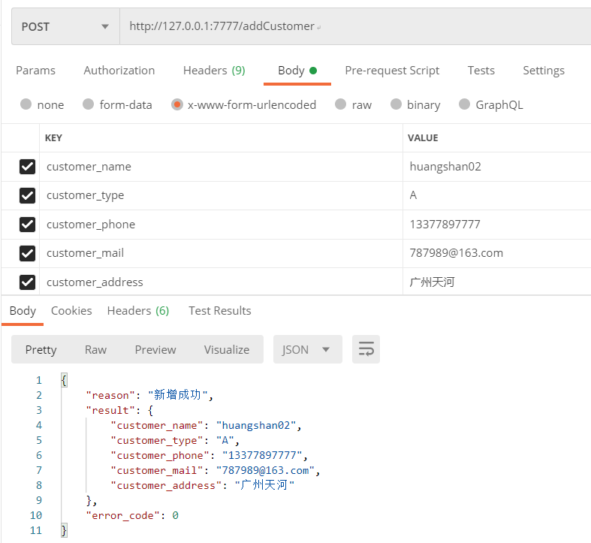

#### 1.1.2新增成功之后数据库校验

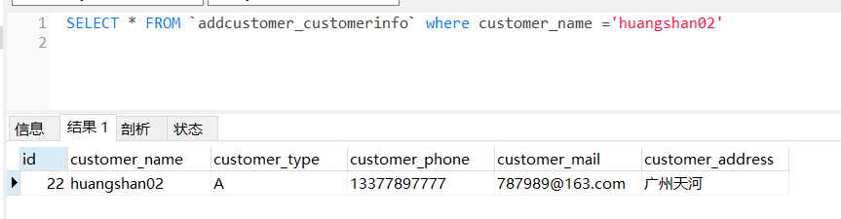

### 1.2python的urllib测试

#### 1.2.1python的urllib进行新增客户

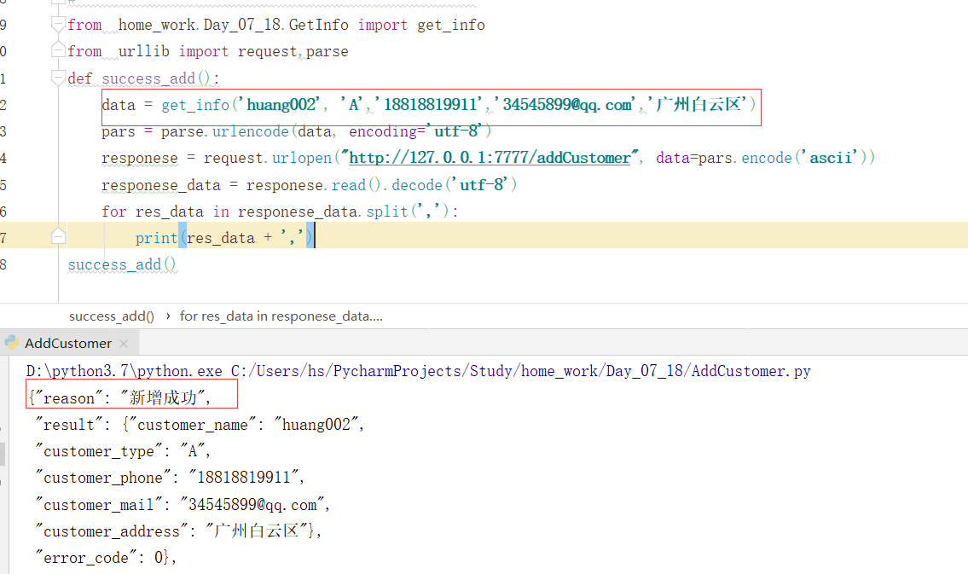

#### 1.2.2新增成功之后，数据库校验

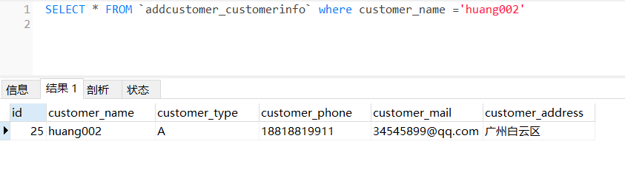

## 2.缺少客户名称参数

### 2.1postman测试

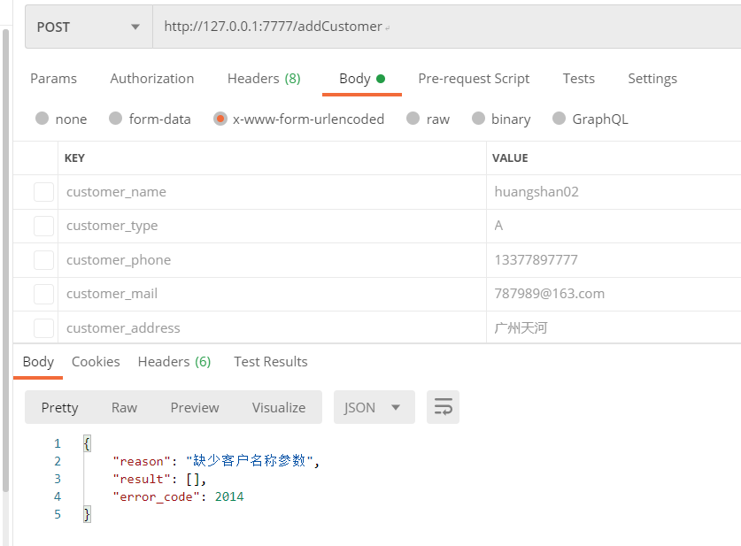

### 2.2python的urllib测试

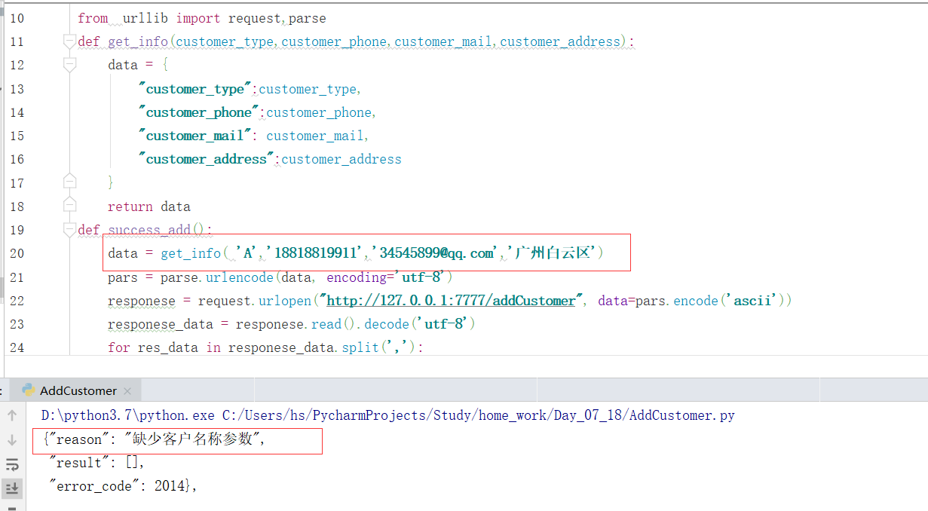

## 3．客户名称的值为空

### 3.1postman测试

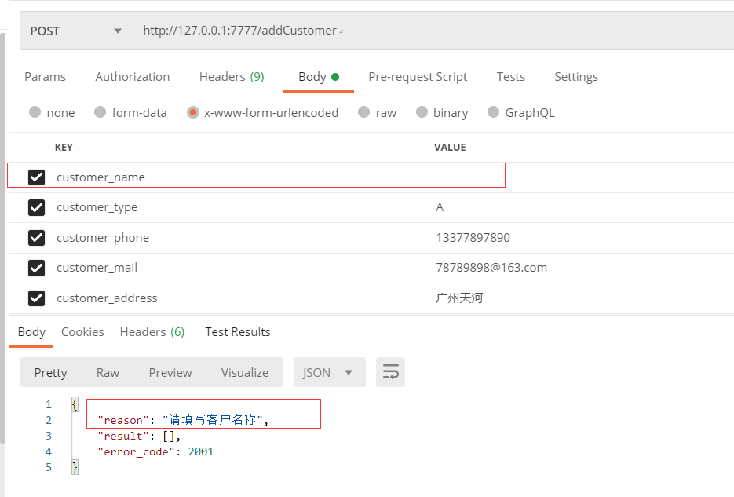

### 3.2python的urllib测试

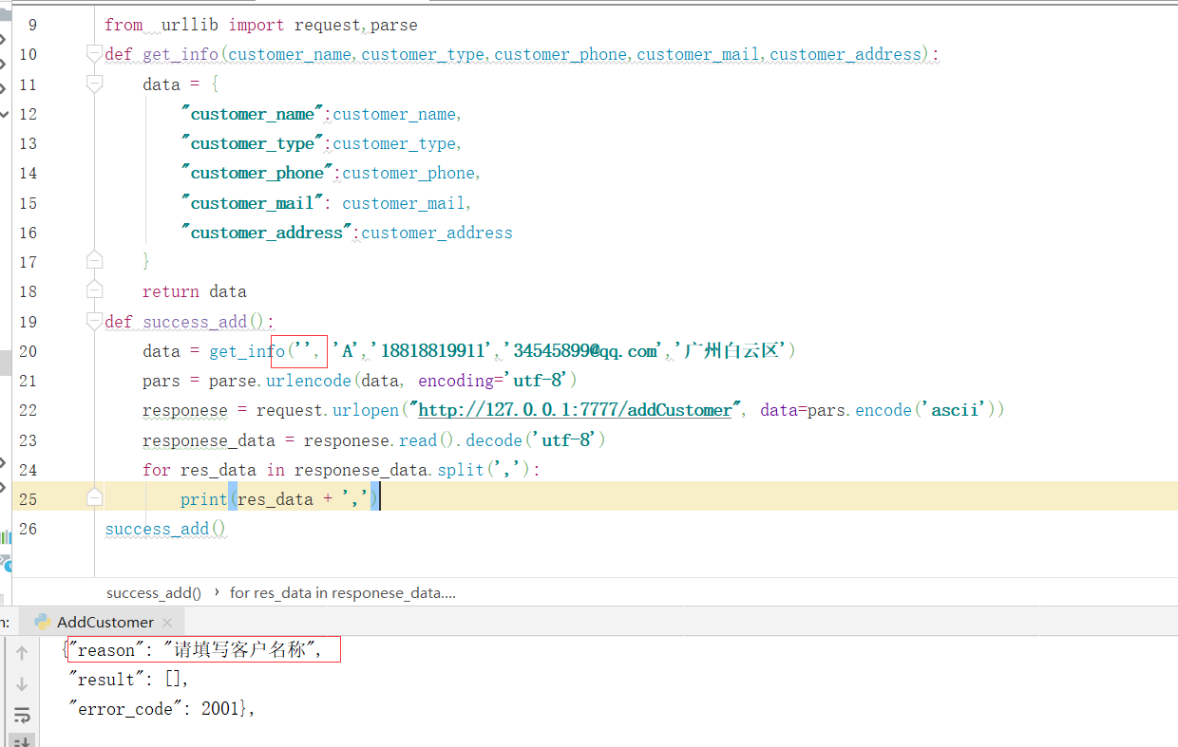

## 4.客户名称的值的长度小于6

### 4.1postman测试

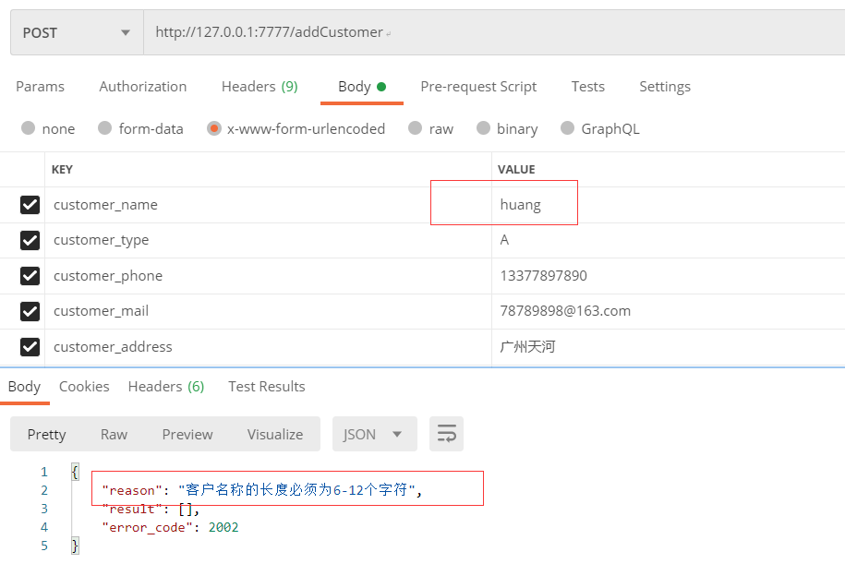

### 4.2python的urllib测试

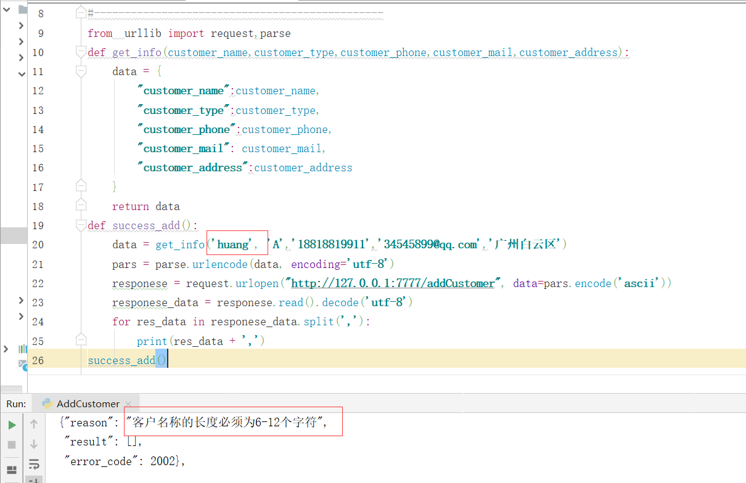

## 5.客户名称的值的长度大于12

### 5.1postman测试

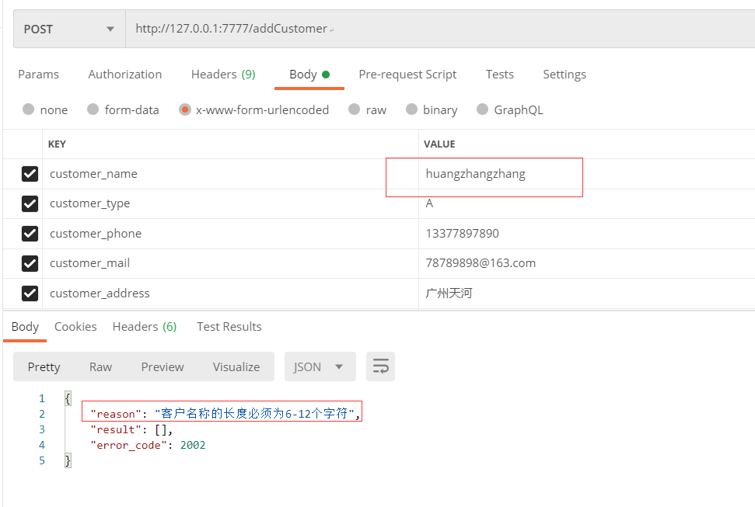

### 5.2python的urllib测试

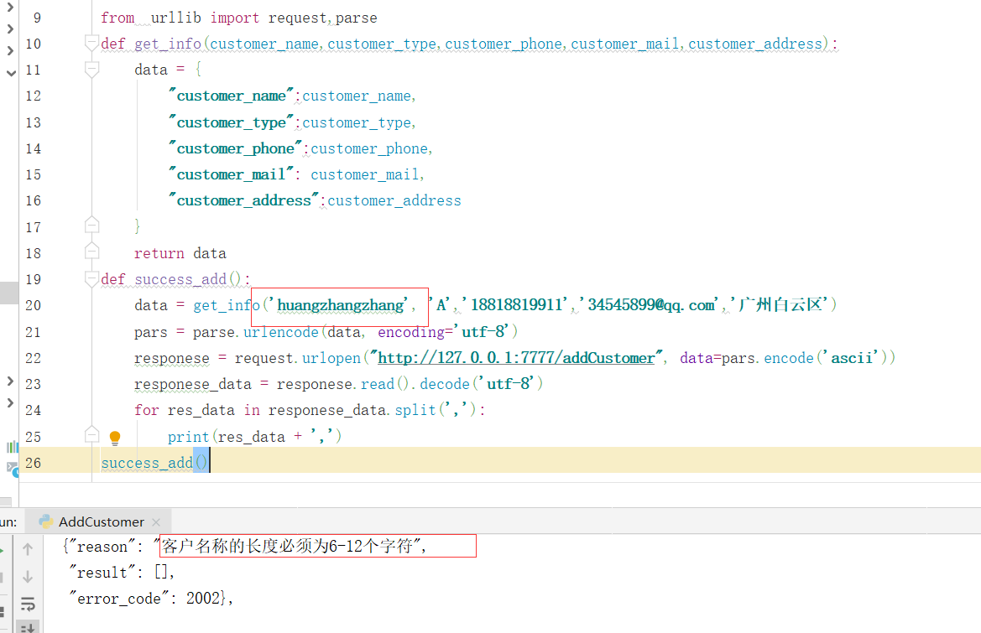

## 6.客户名称的值已经在数据库中存在

### 6.1新增前数据库表的查询

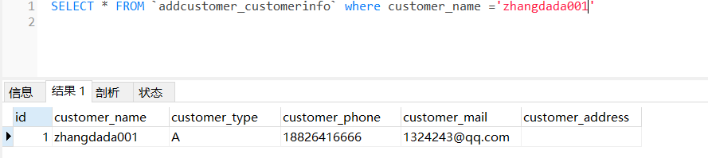

### 6.2postman测试

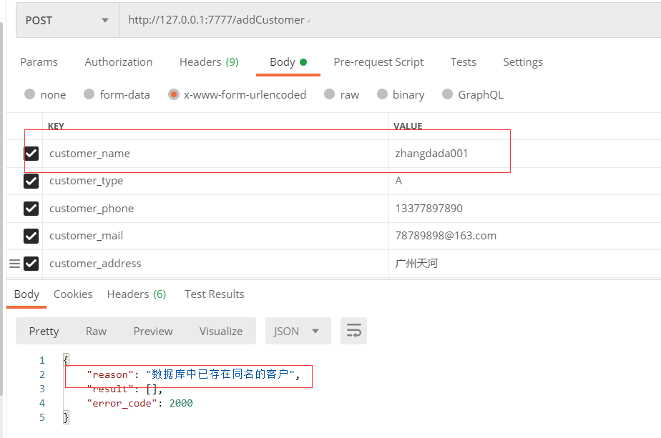

### 6.3python的urllib测试

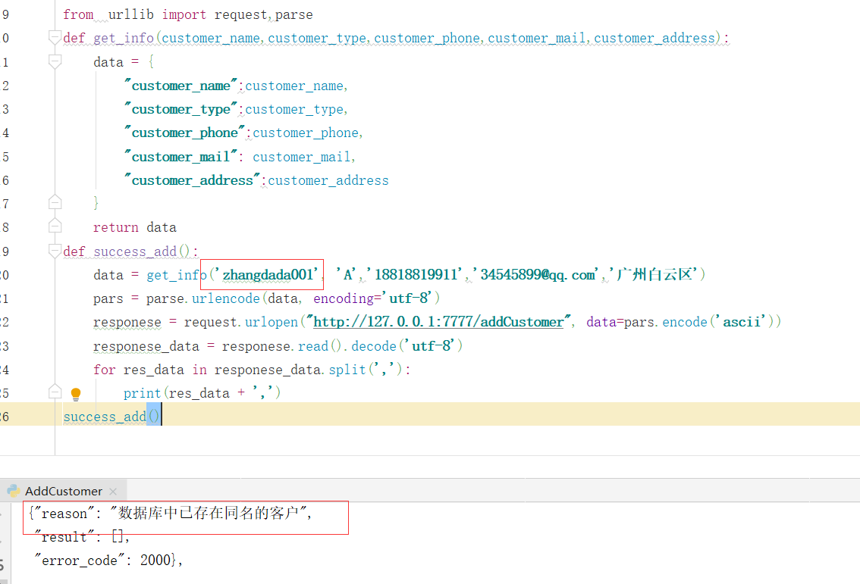

## 7.缺少客户类型参数

### 7.1postman测试

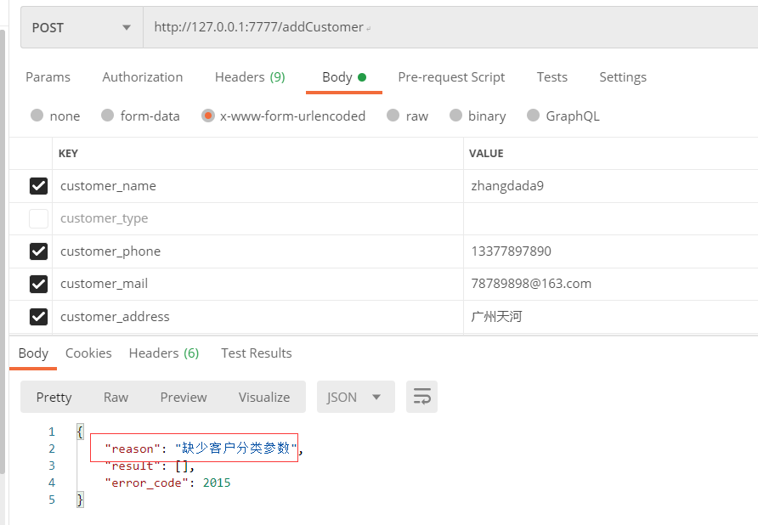

### 7.2python的urllib测试

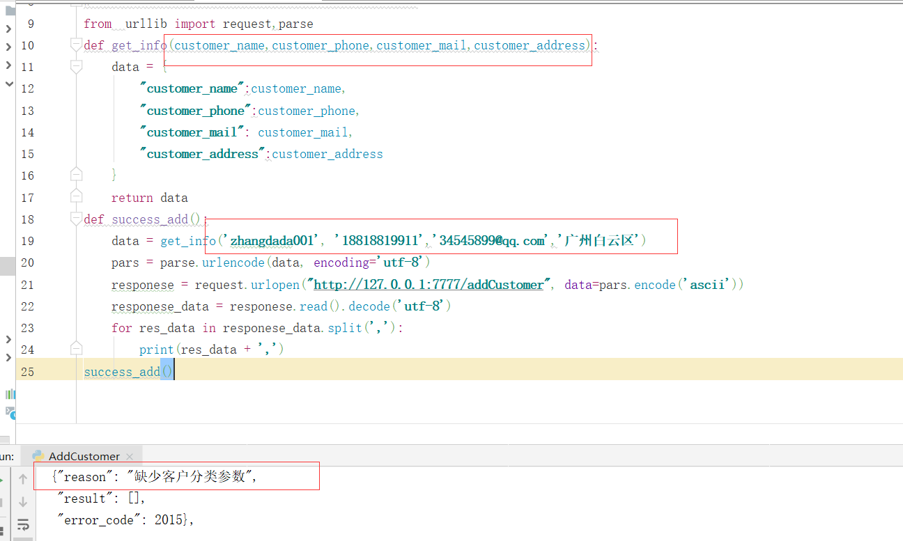

## 8.客户类型的值为空

### 8.1postman测试

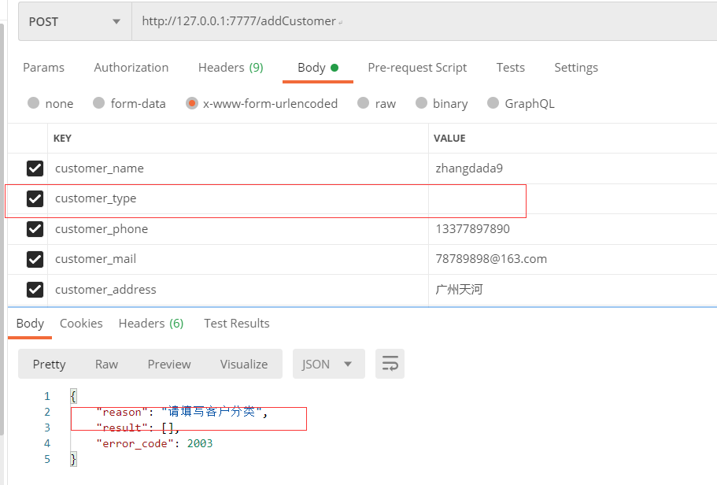

### 8.2python的urllib测试

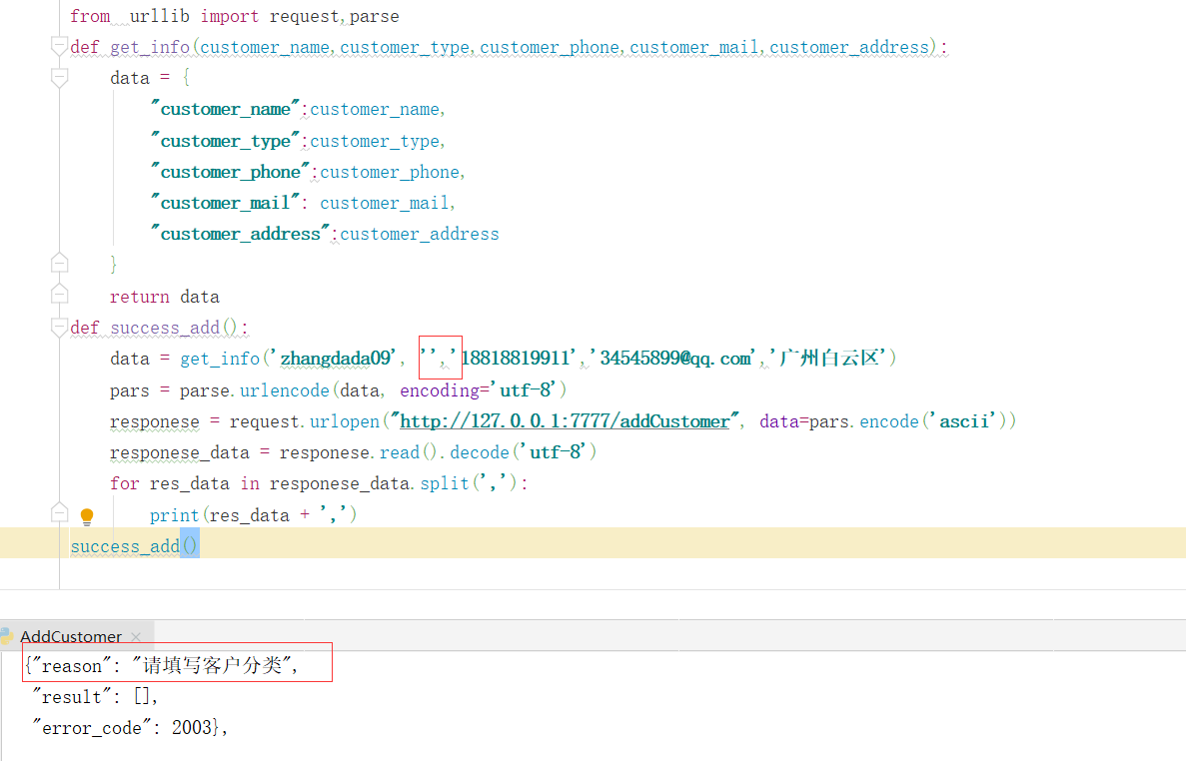

## 9.客户类型的值不存在

### 9.1postman测试

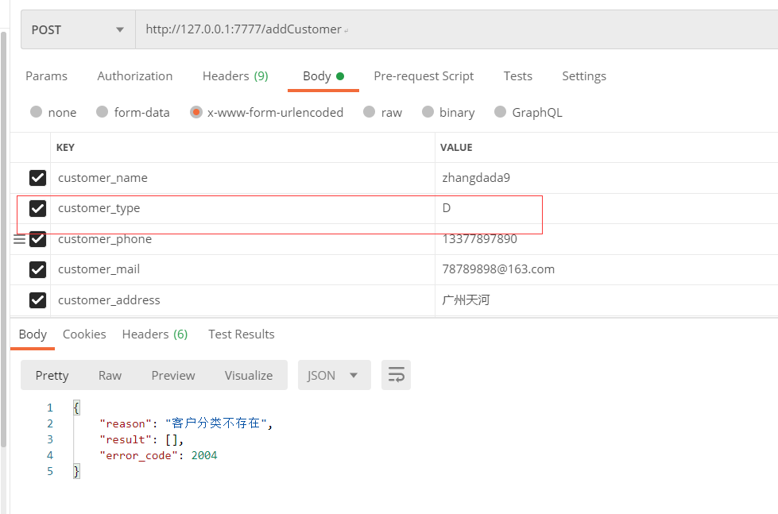

### 9.2python的urllib测试

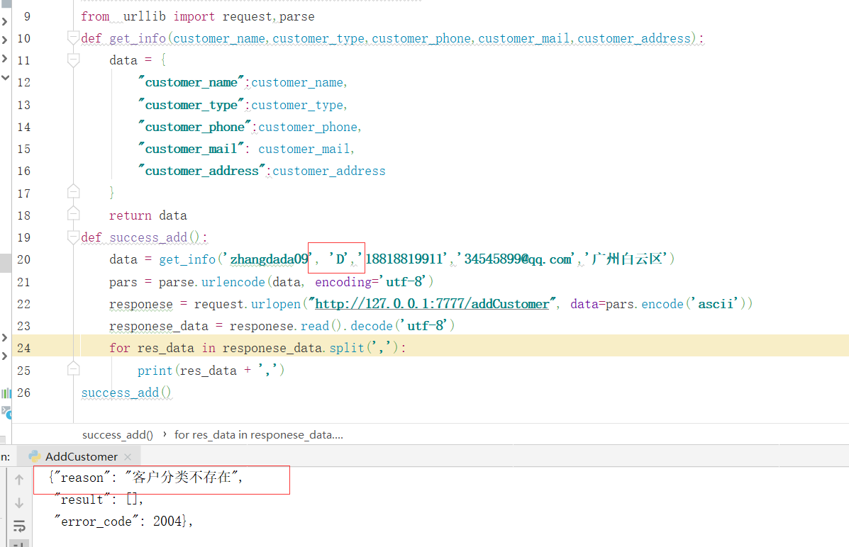

## 10.缺少手机号码参数

### 10.1postman测试

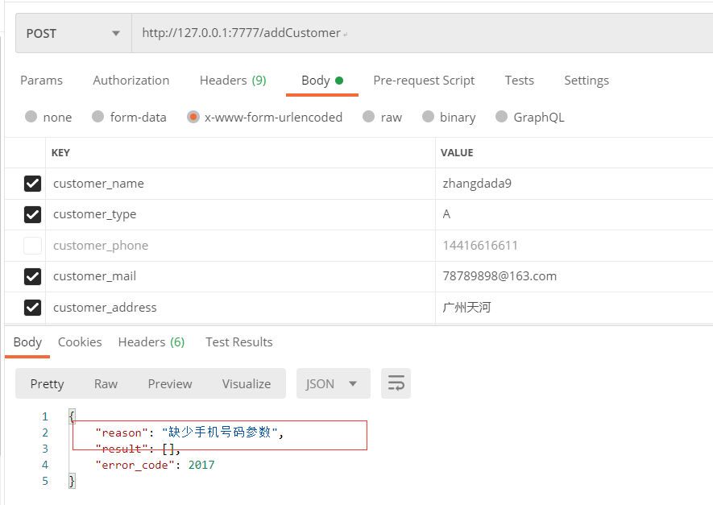

### 10.2python的urllib测试

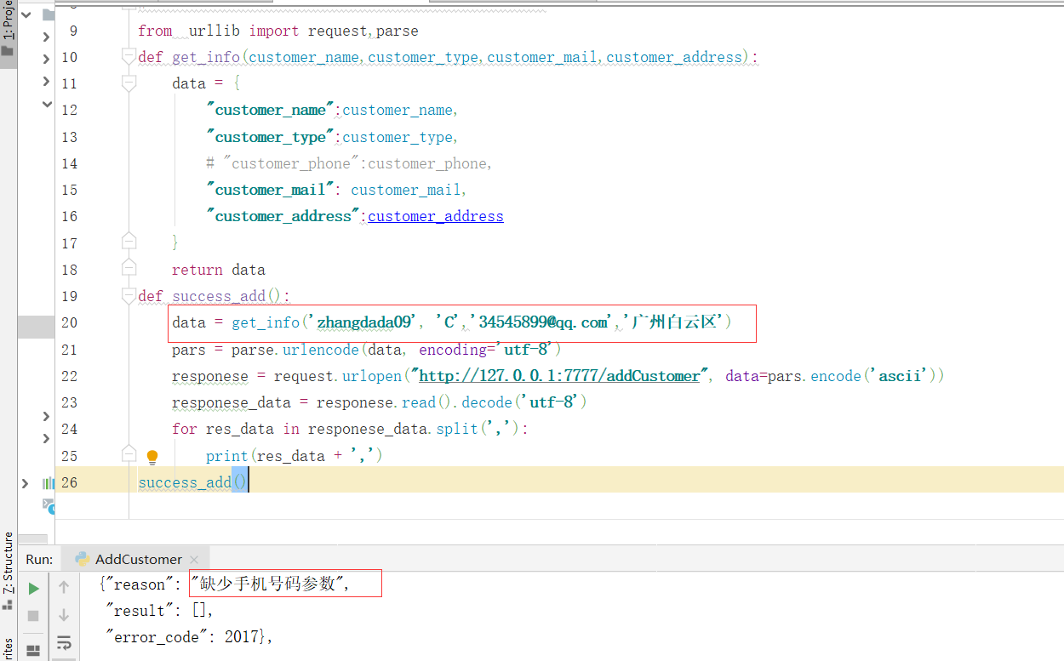

## 11.手机号码的值为空

### 11.1postman测试

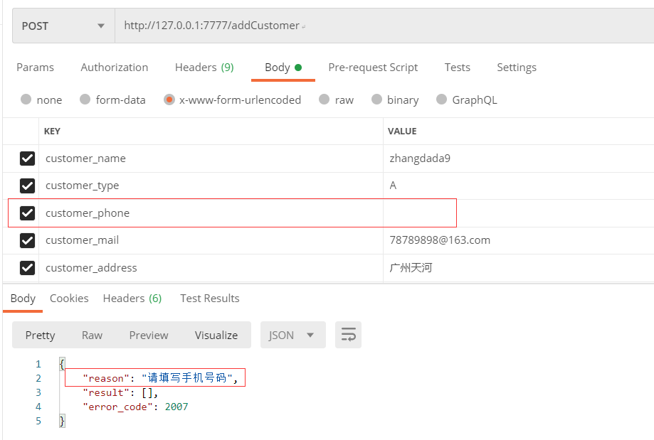

### 11.2python的urllib测试

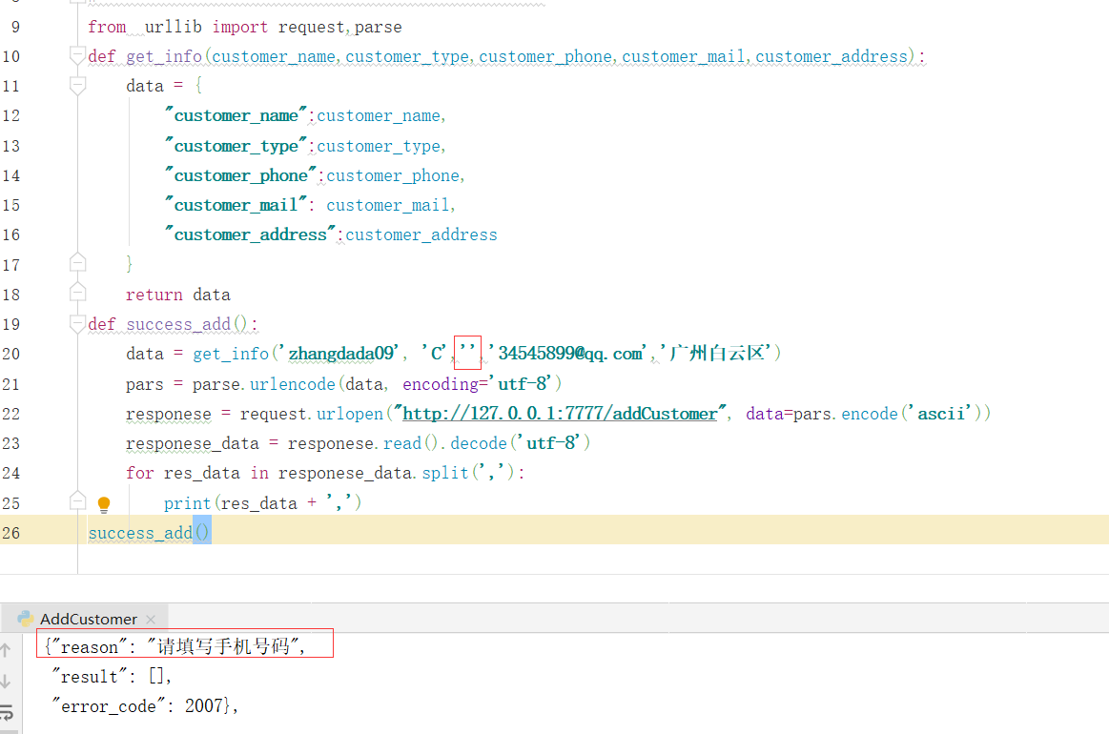

## 12.手机号码的长度非11位

### 12.1postman测试

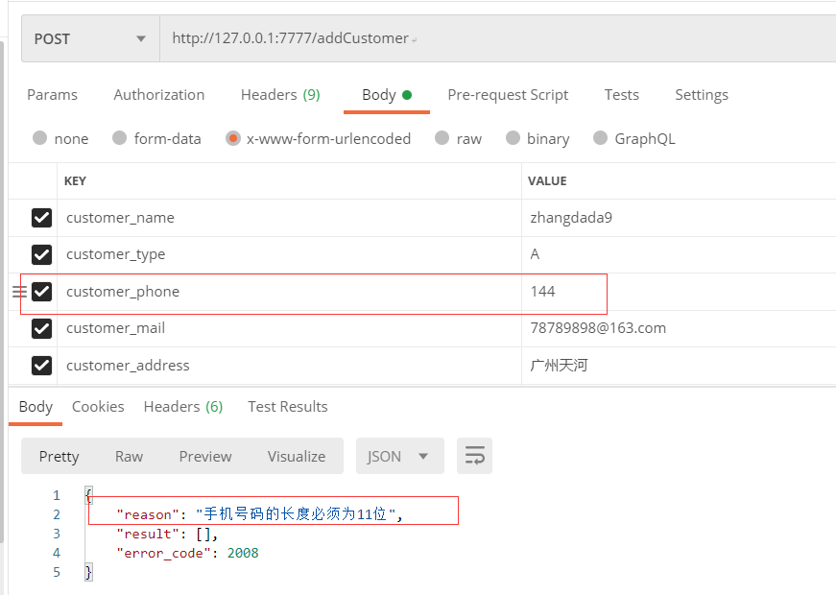

### 12.2python的urllib测试

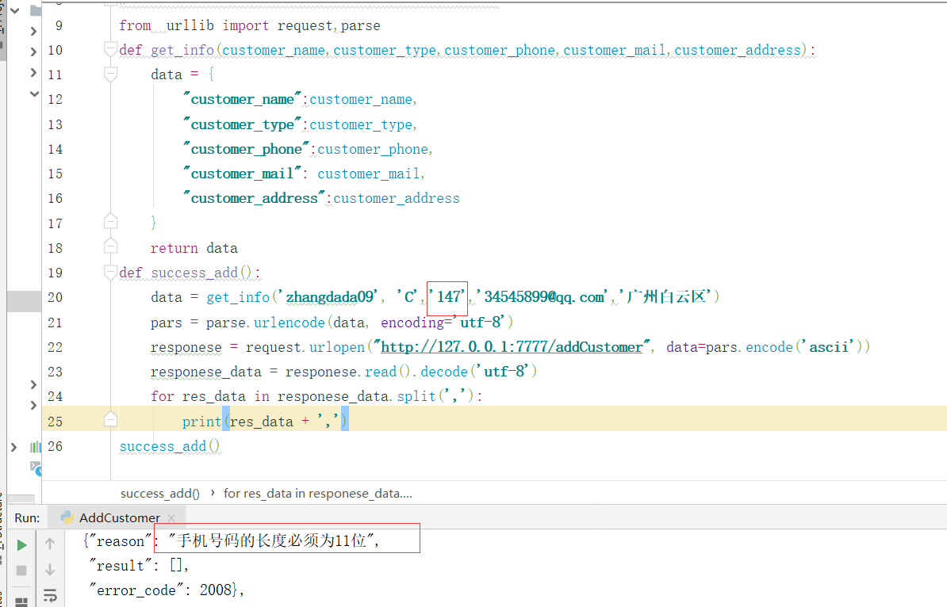

## 13.手机号码的开头非133/187/188/189开头

### 13.1postman测试

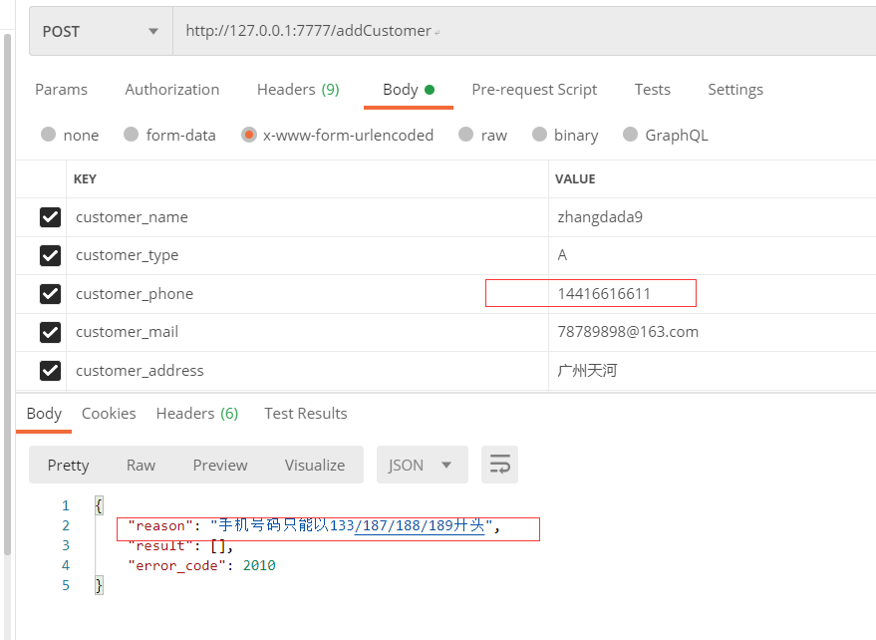

### 13.2python的urllib测试

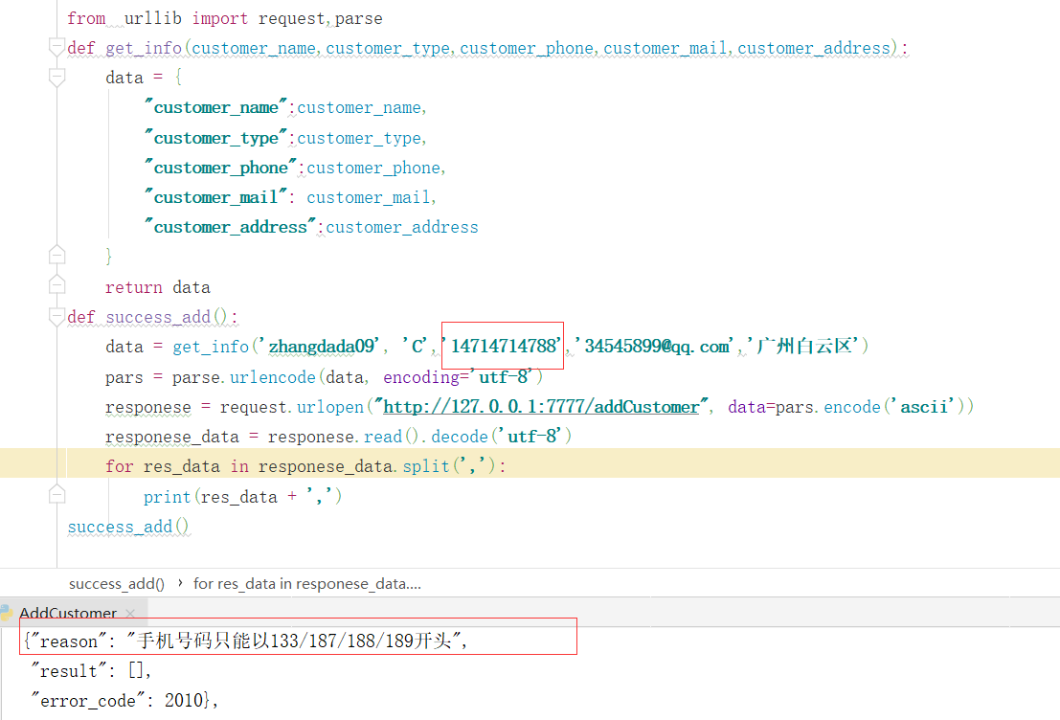

## 14.手机号存在非数字

### 14.1postman测试

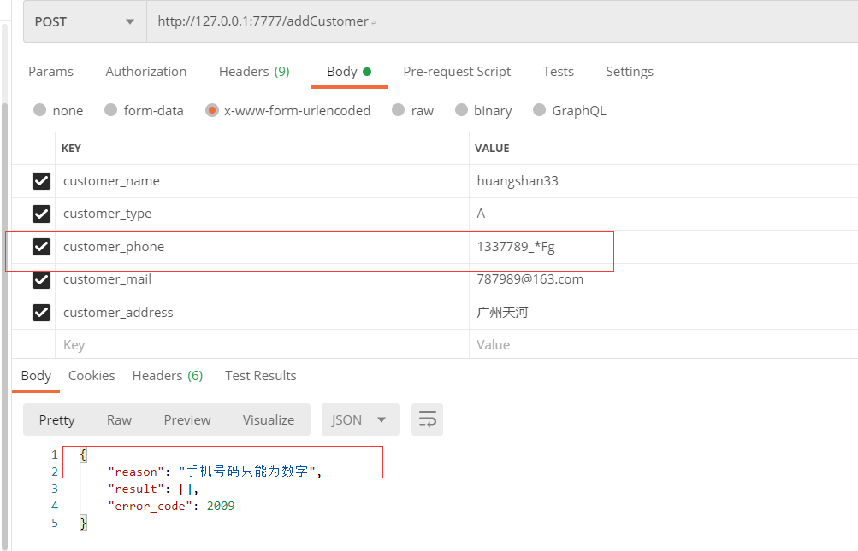

### 14.2python的urllib测试

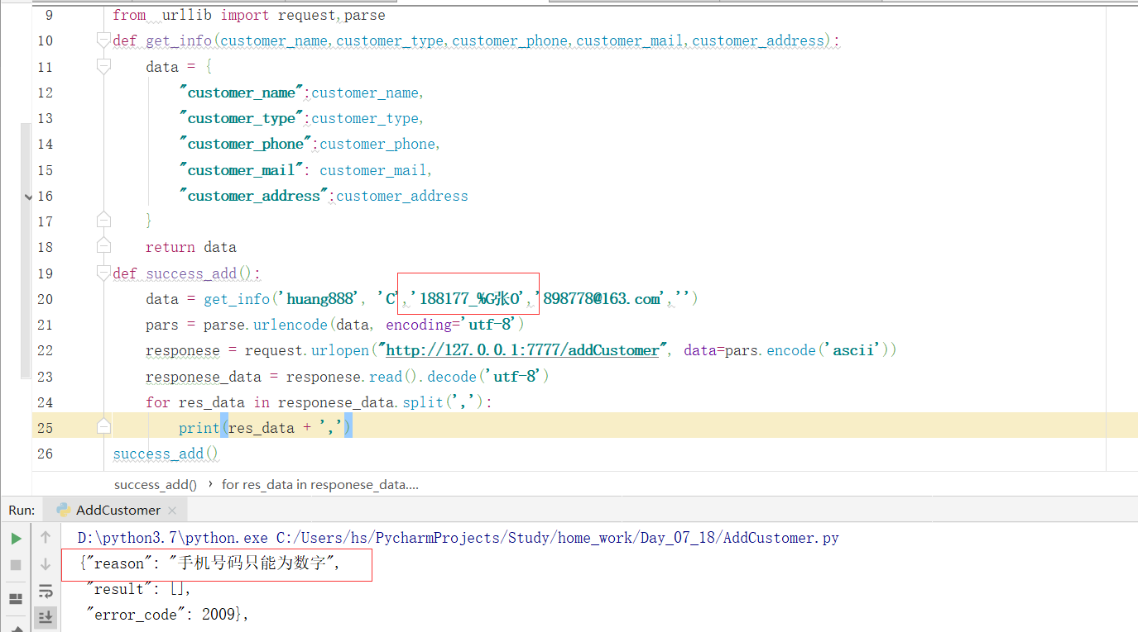

## 15.缺少电子邮箱参数

### 15.1postman测试

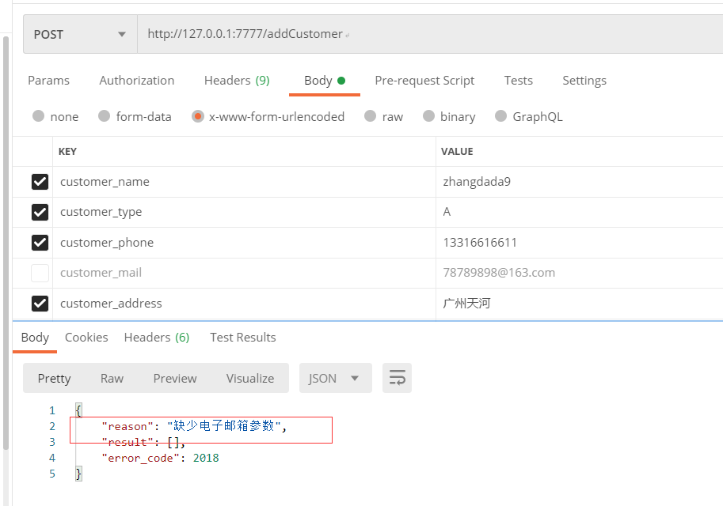

### 15.2python的urllib测试

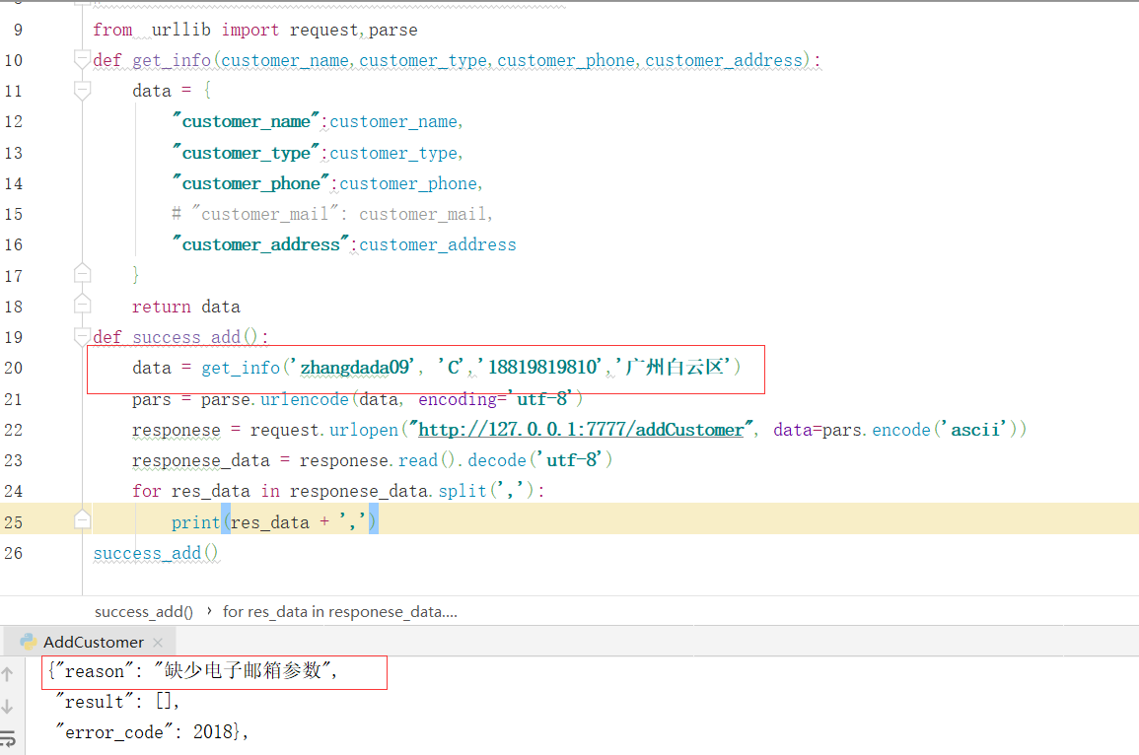

## 16. 电子邮箱的值为空

### 16.1postman测试

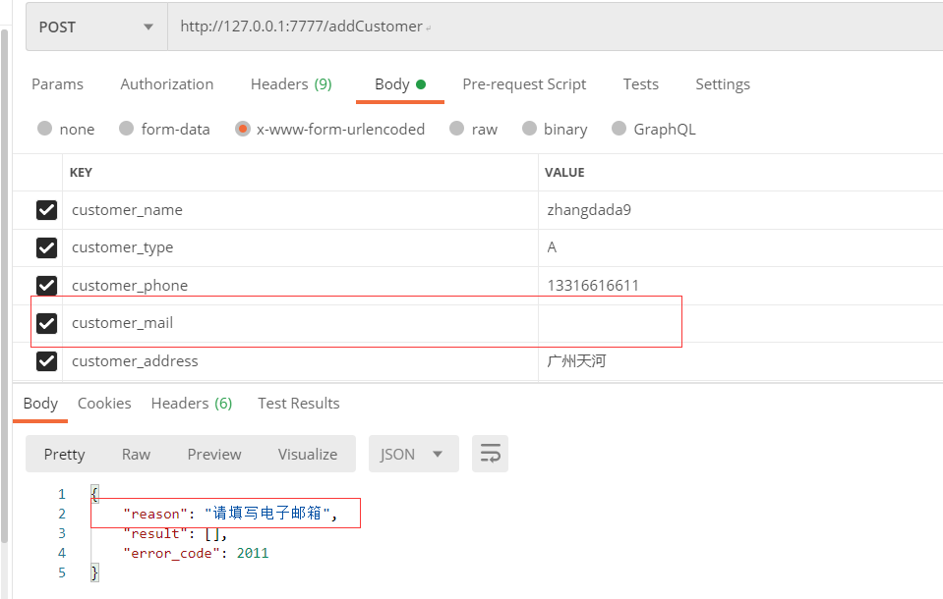

### 16.2python的urllib测试

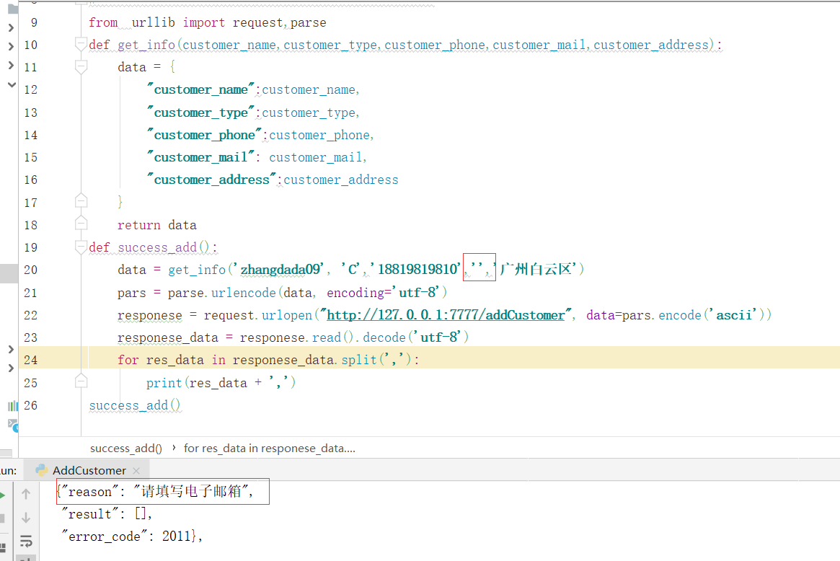

## 17. 非qq或者163的电子邮箱

### 17.1postman测试

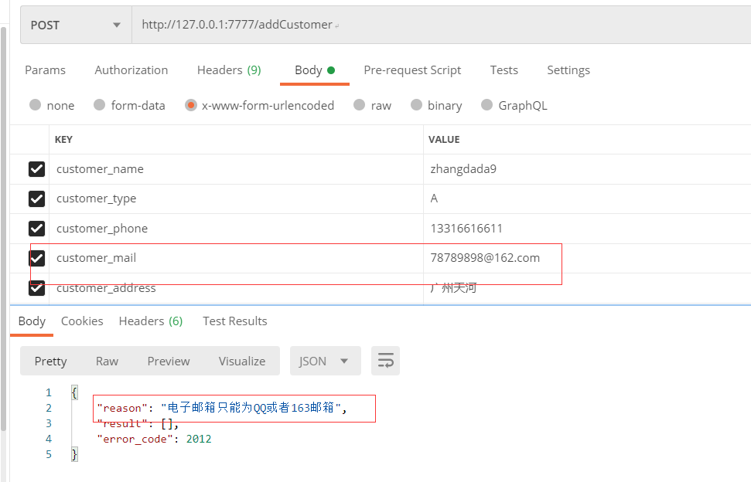

### 17.2python的urllib测试

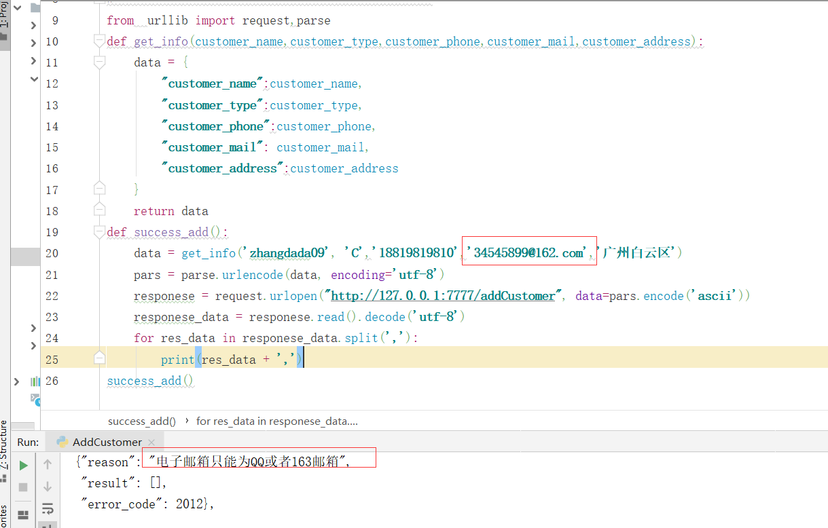

## 18.客户名称，客户分类，手机号码和电子邮箱的值都为空

### 18.1postman测试

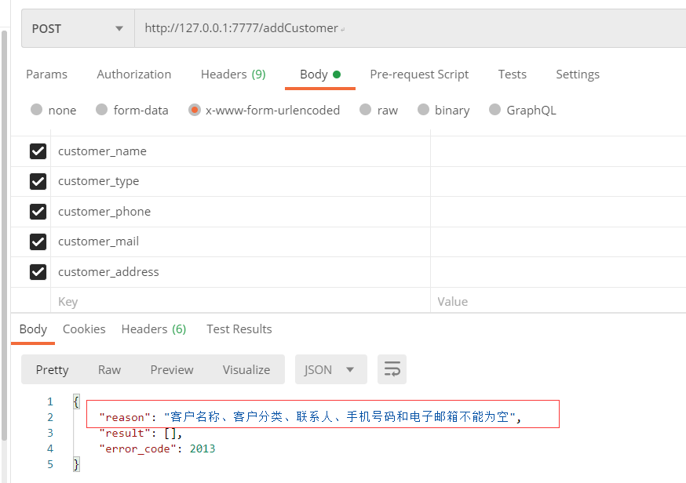

### 18.2python的urllib测试

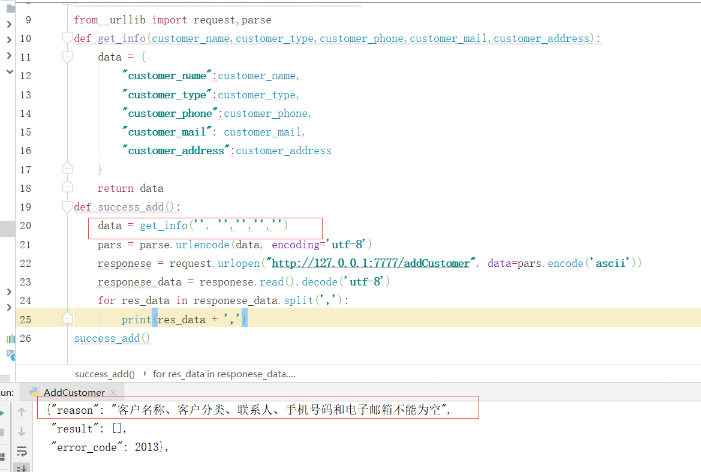

# 修改客户接口测试

## 1.缺少客户名称参数

### 1.1postman测试

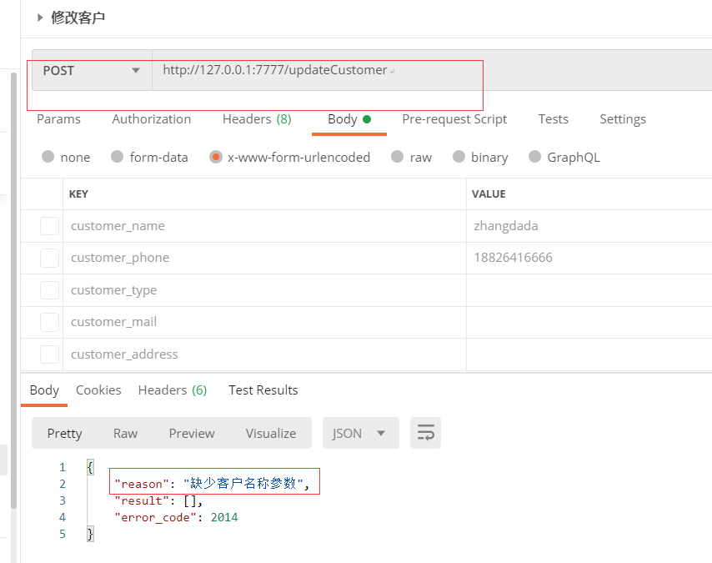

### 1.2python的urllib测试

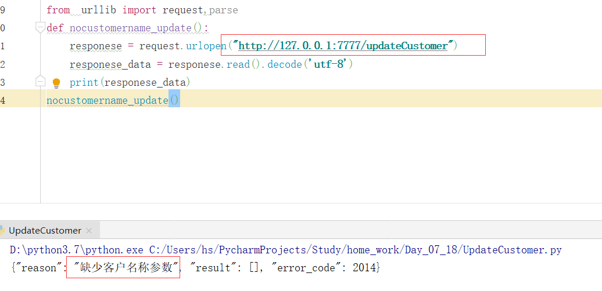

## 2.客户名称的值在数据库中不存在

### 2.1在数据库表中查询客户名称

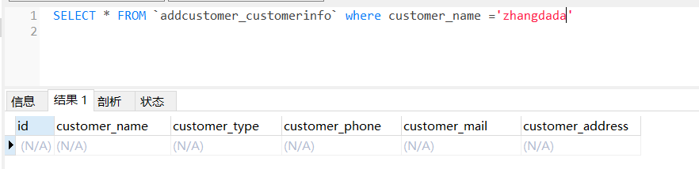

### 2.2postman测试

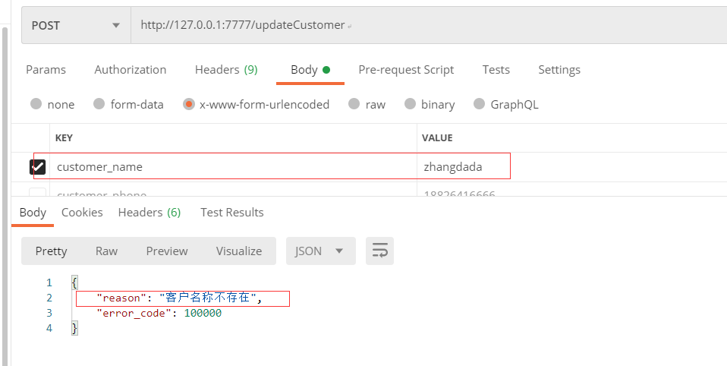

### 2.3python的urllib测试

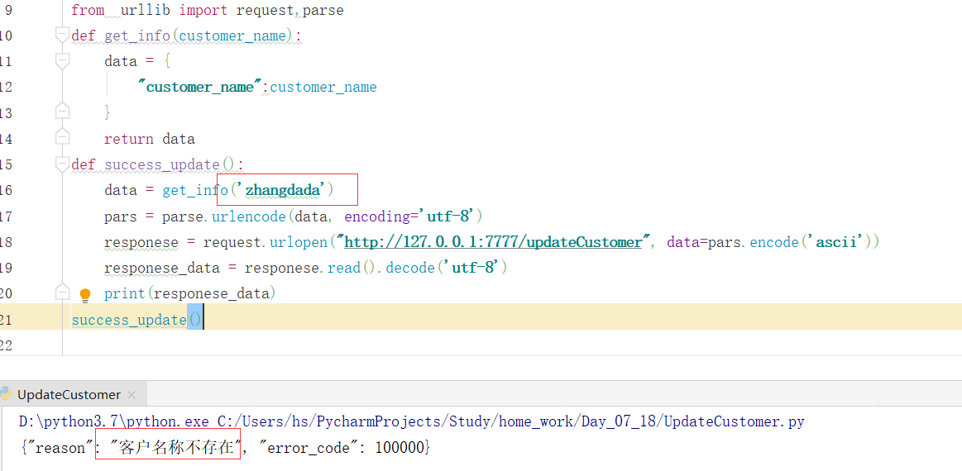

## 3.修改成功，修改客户分类的值

### 3.1postman测试

#### 3.1.1修改前数据库表查询

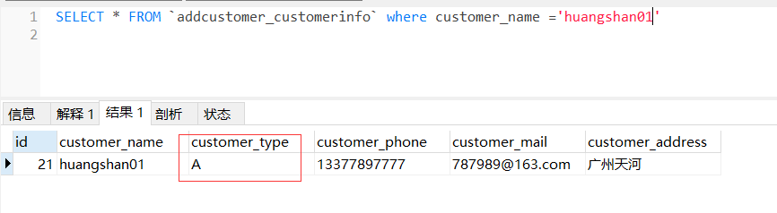

#### 3.1.2.postman发起修改

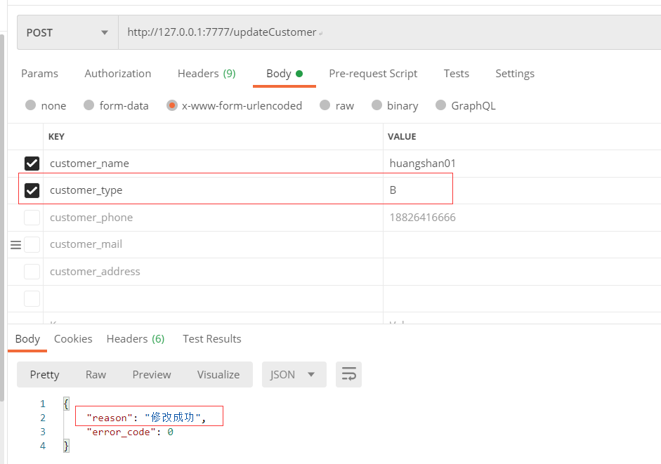

#### 3.1.3修改成功后数据表查询

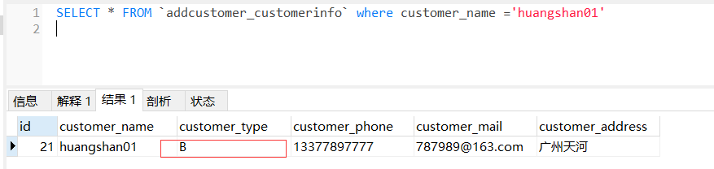

### 3.2python的urllib测试

#### 3.1.1修改前数据库表查询



#### 3.1.2.python的urllib进行修改

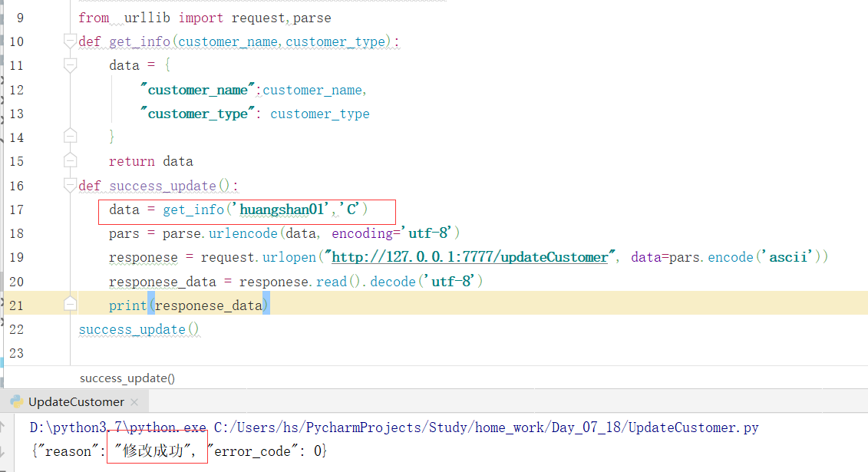

#### 3.1.3修改成功后数据表查询

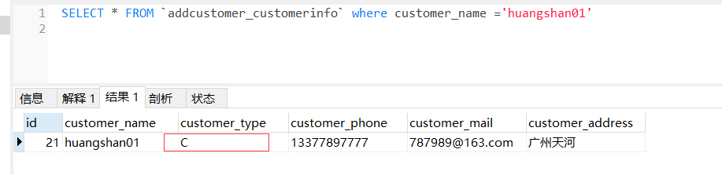

## 4.修改失败，客户分类的值为空

### 4.1postman测试

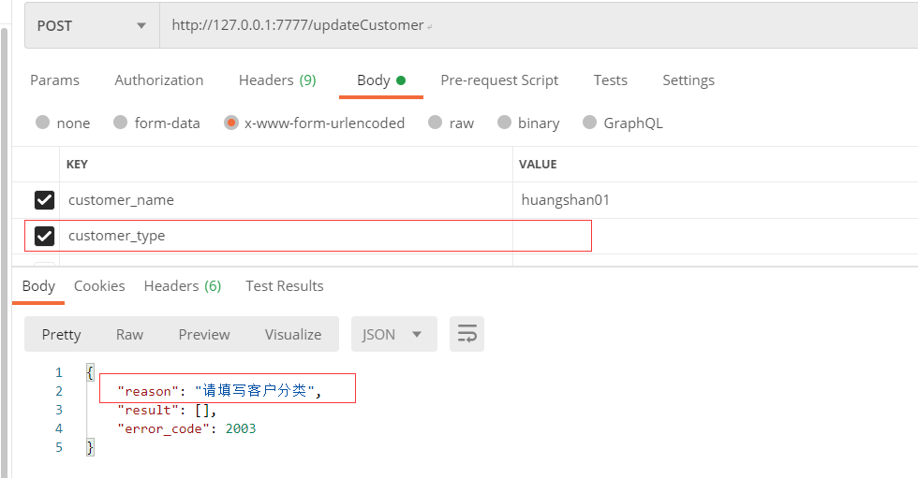

### 4.2python的urllib测试

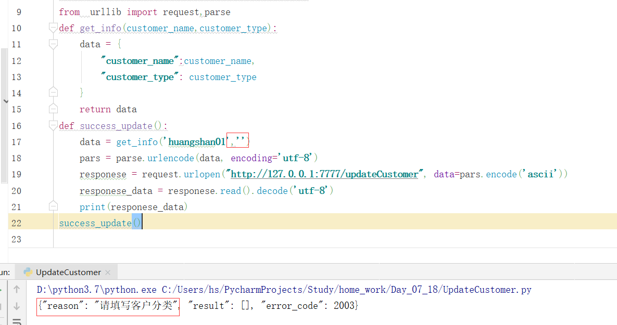

## 5.修改失败，客户分类的值不存在

### 5.1postman测试

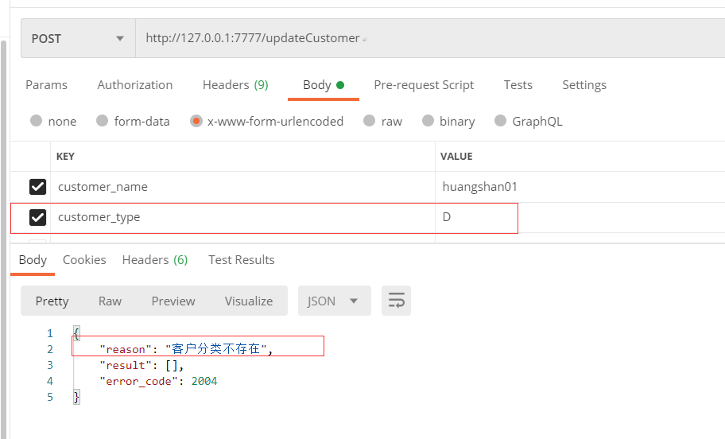

### 5.2python的urllib测试

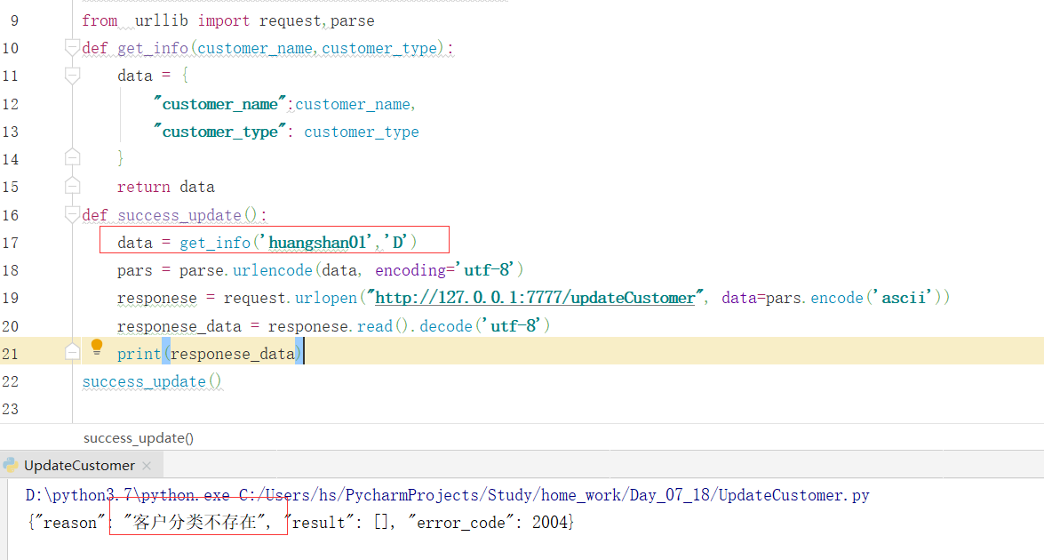

## 6修改成功，修改手机号码

### 6.1postman测试

#### 6.1.1修改前数据库表查询

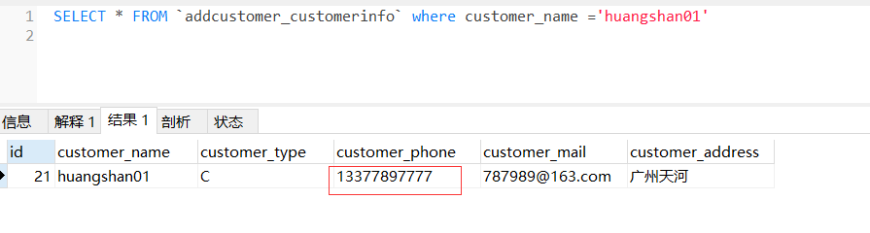

#### 6.1.2postman发起修改

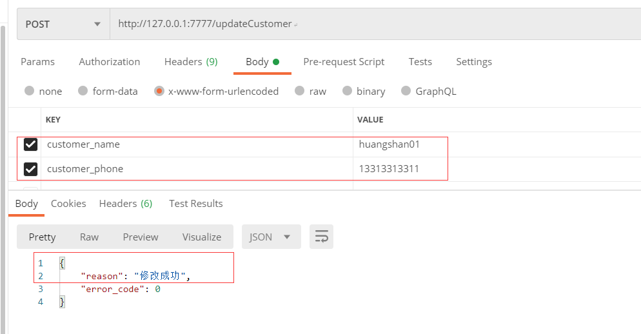

#### 6.1.3修改后数据库表查询

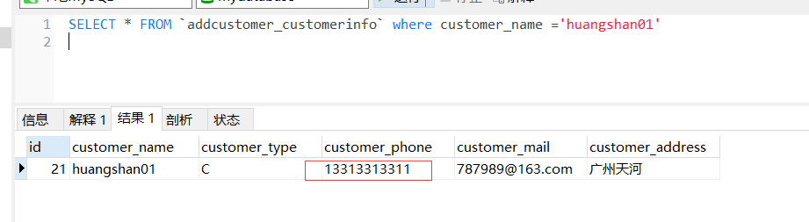

### 6.2python的urllib测试

#### 6.2.1修改前数据库表查询



#### 6.2.2python的urllib进行修改

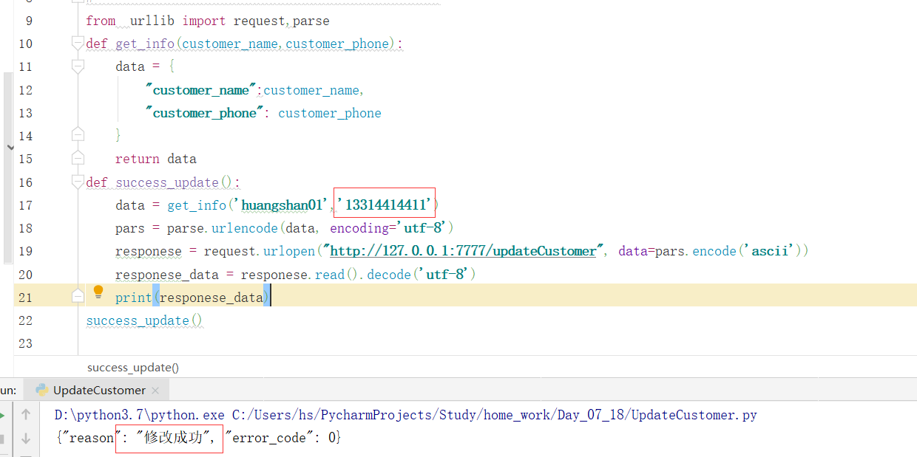

#### 6.2.3修改后数据库表查询

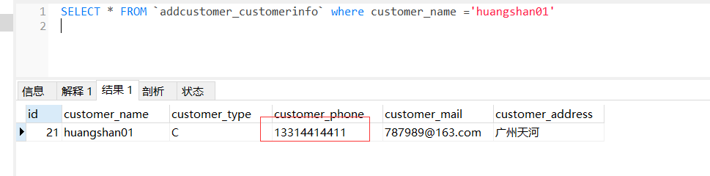

## 7.修改失败，手机号码的值为空

### 7.1postman测试

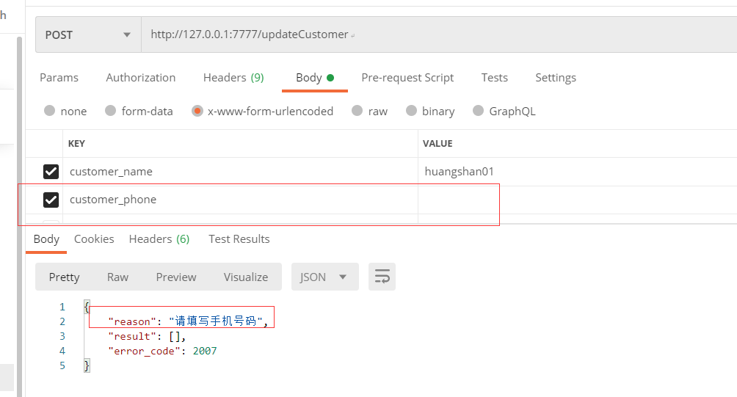

### 7.2python的urllib测试

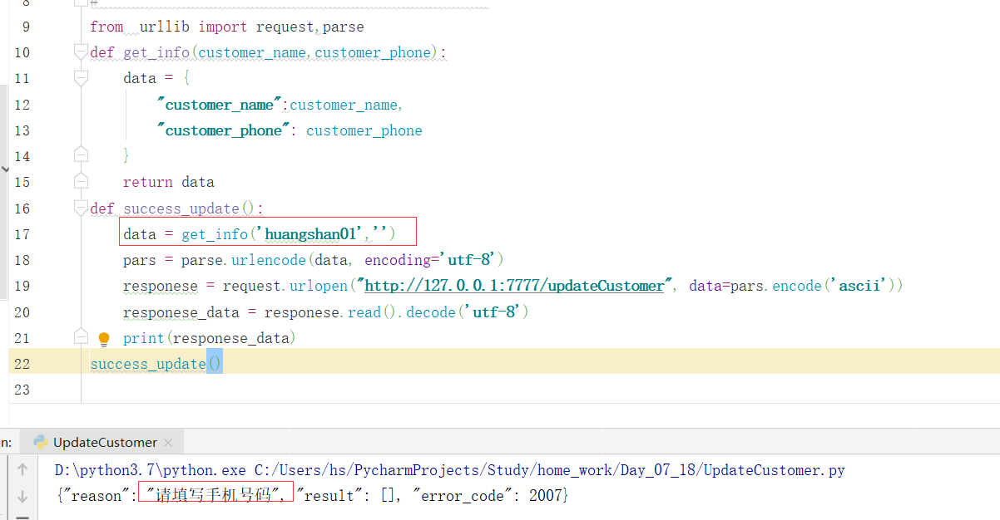

## 8.修改失败，手机号码的值非11位

### 8.1postman测试

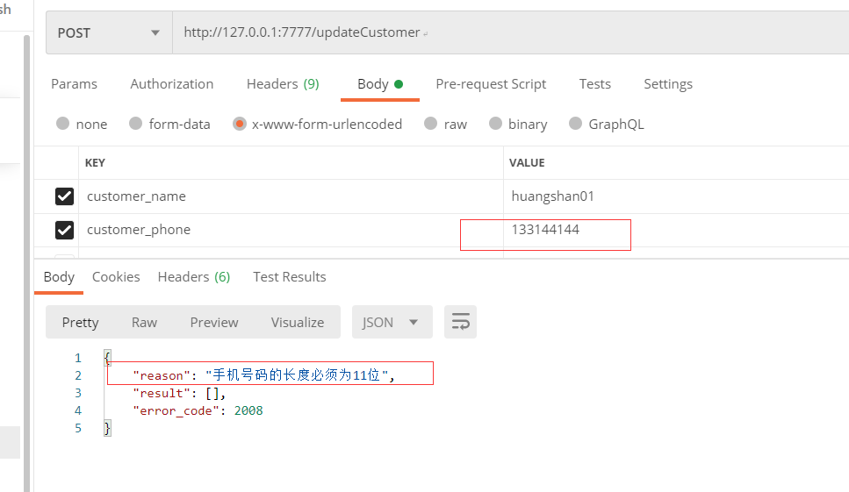

### 8.2python的urllib测试

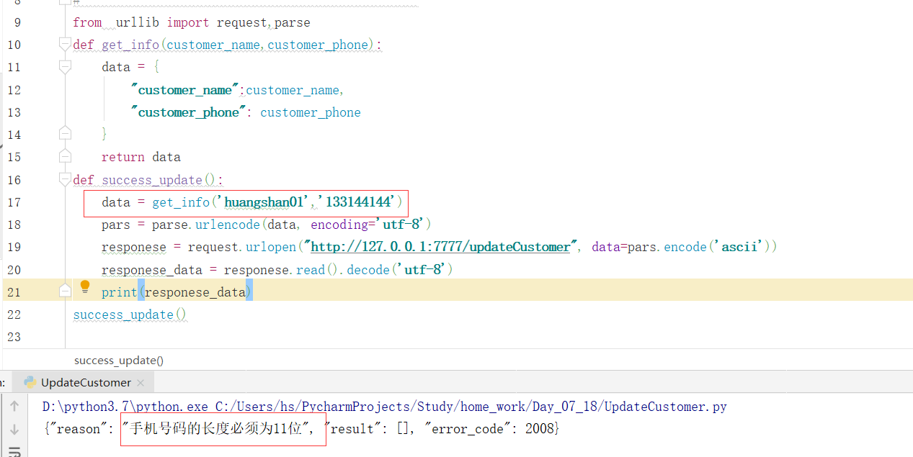

## 9.修改失败，手机号码的值非133/187/188/189开头

### 9.1postman测试

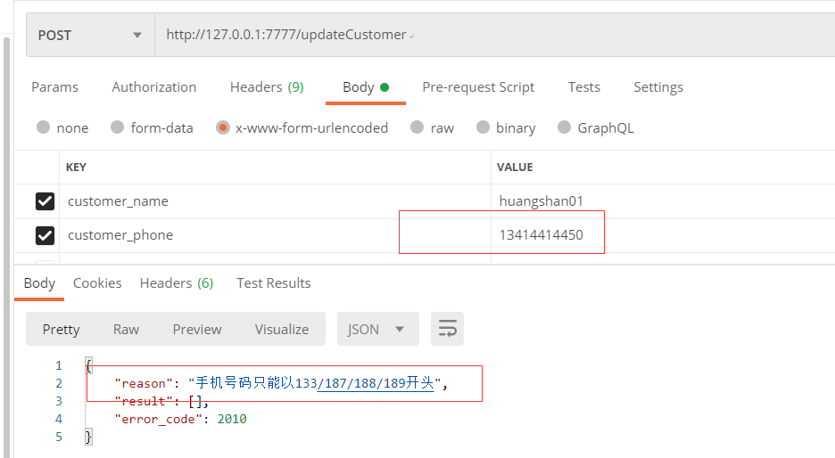

### 9.2python的urllib测试

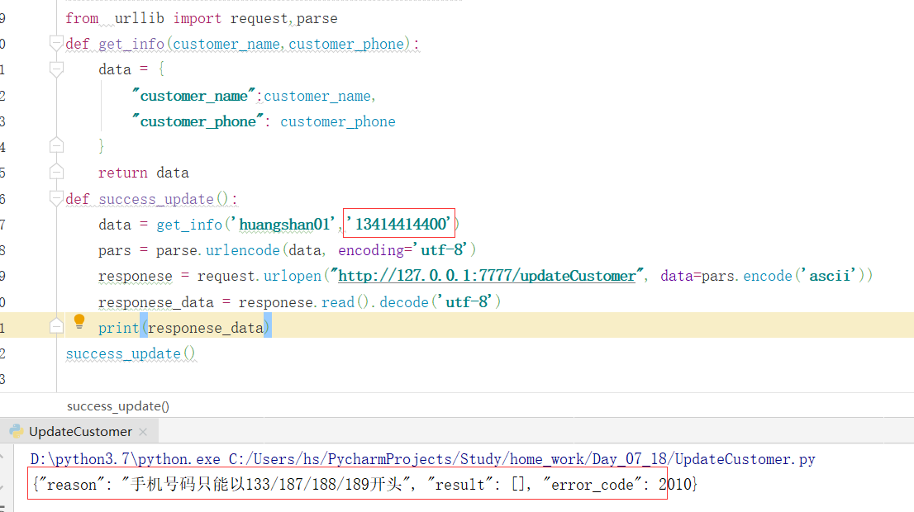

## 10.修改失败，手机号码必须为数字

### 10.1postman测试

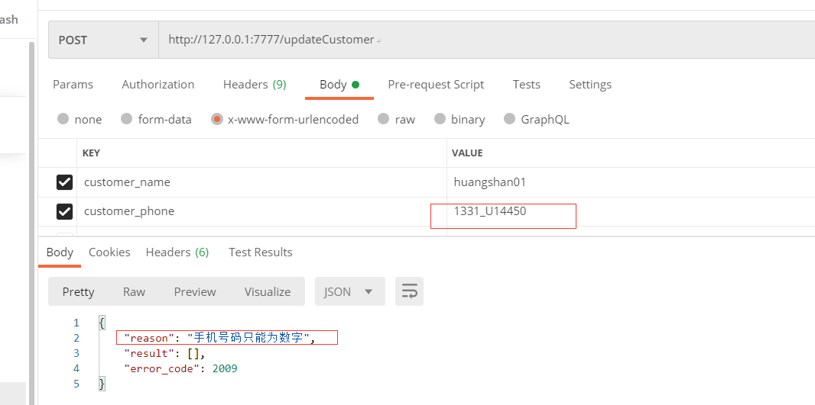

### 10.2python的urllib测试

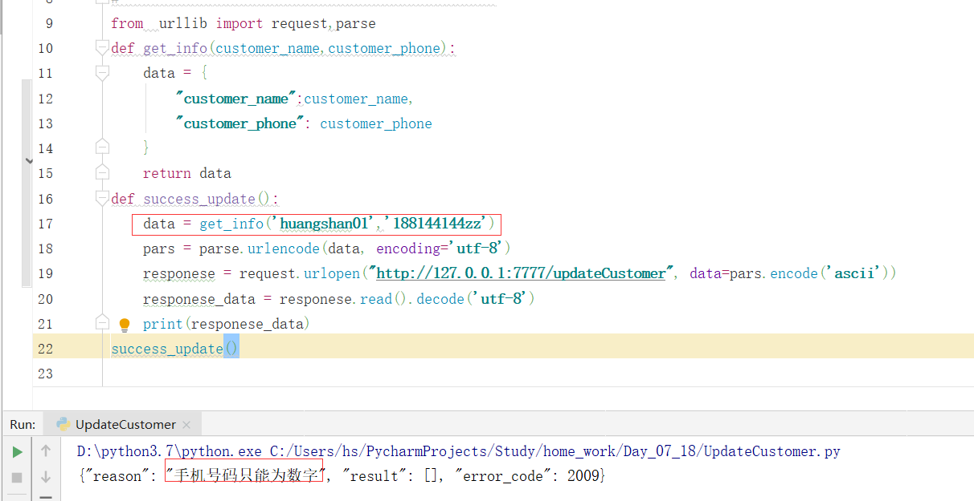

## 11.修改成功，修改电子邮箱

### 11.1postman测试

#### 11.1.1修改前数据库表查询

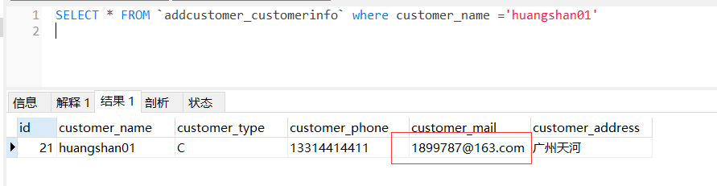

#### 11.1.2postman发起修改

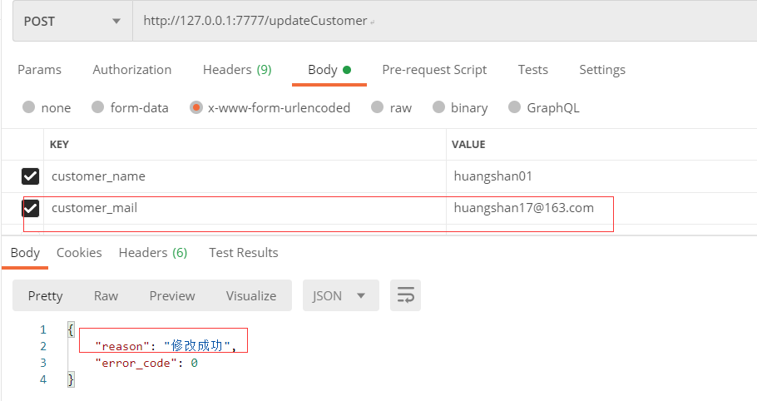

#### 11.1.3修改成功之后数据库表查询

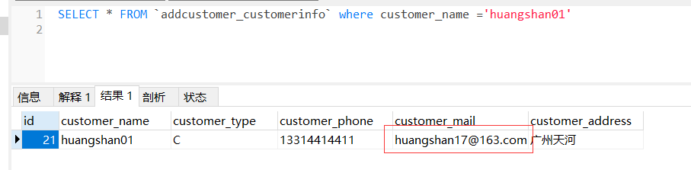

### 11.2python的urllib测试

#### 11.2.1修改前数据库表查询



#### 11.2.2python的urllib进行修改

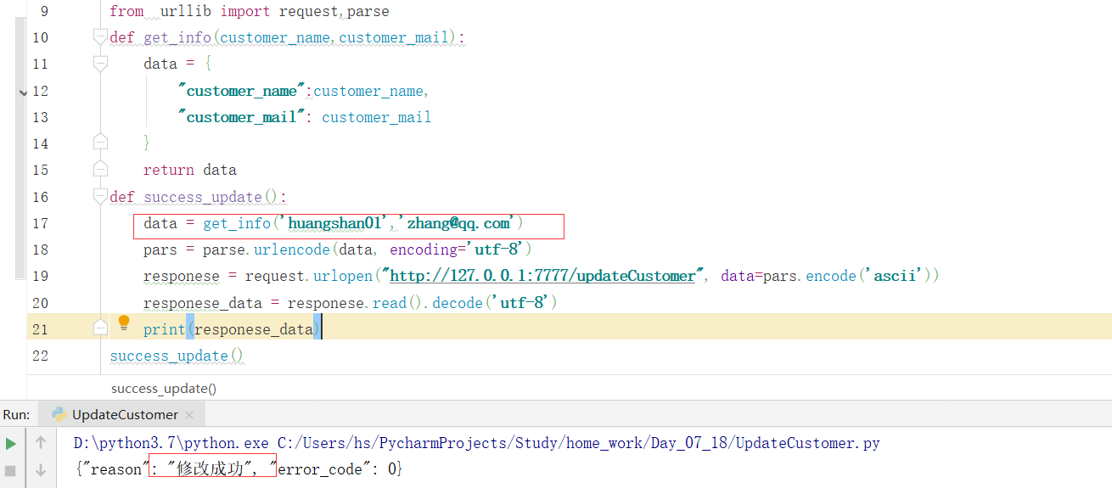

#### 11.2.3修改成功之后数据表查询

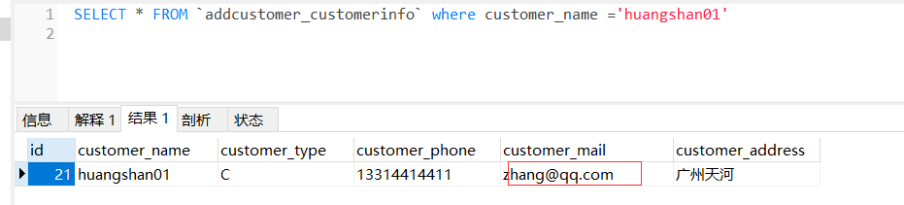

## 12.修改失败，电子邮箱的值为空

### 12.1postman测试

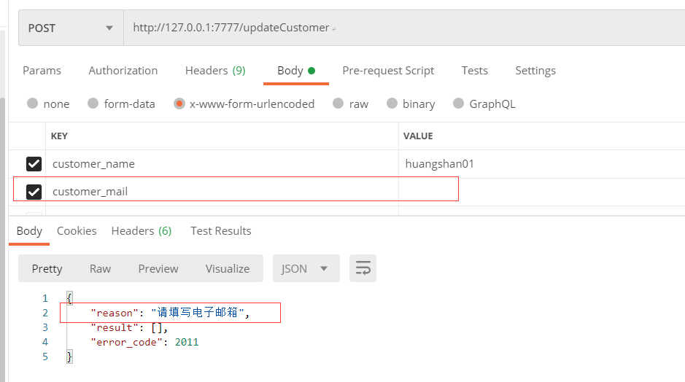

### 12.2python的urllib测试

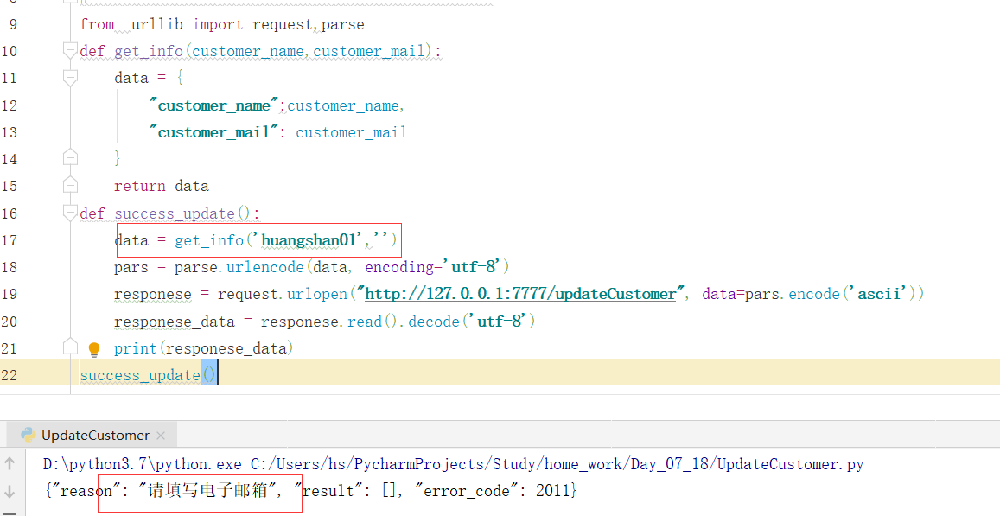

## 13.修改失败，电子邮箱的值非qq或者163邮箱

### 13.1postman测试

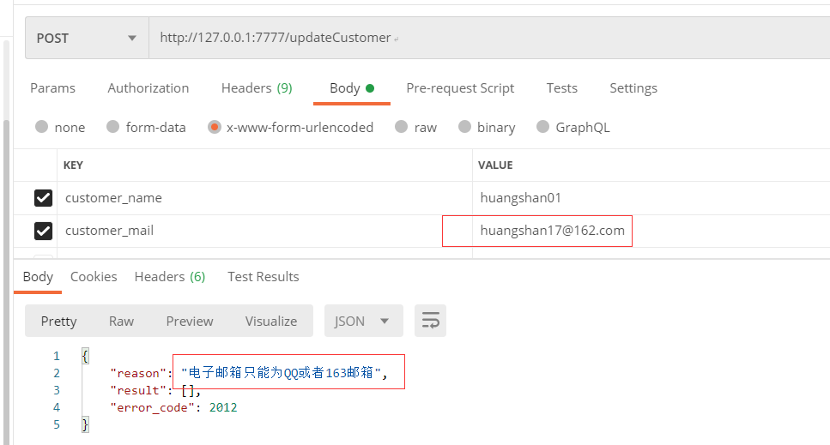

### 13.2python的urllib测试

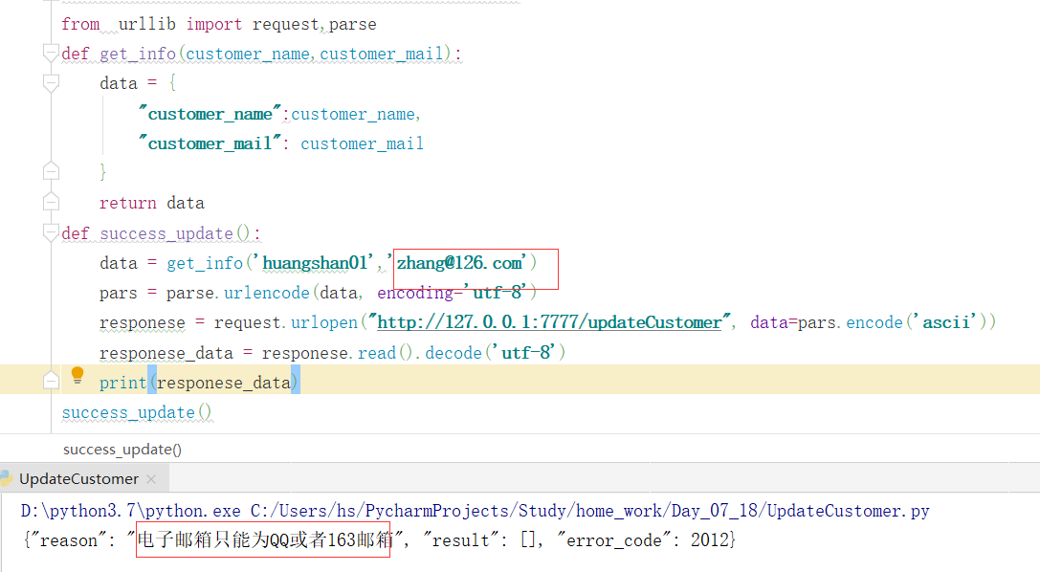

## 14.修改成功，修改详细地址

### 14.1postman测试

#### 14.1.1修改前数据库表查询

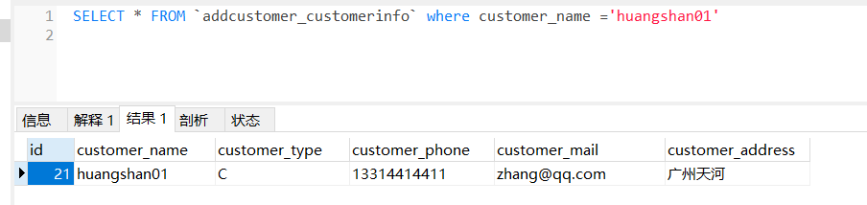

#### 14.1.2postman发起修改

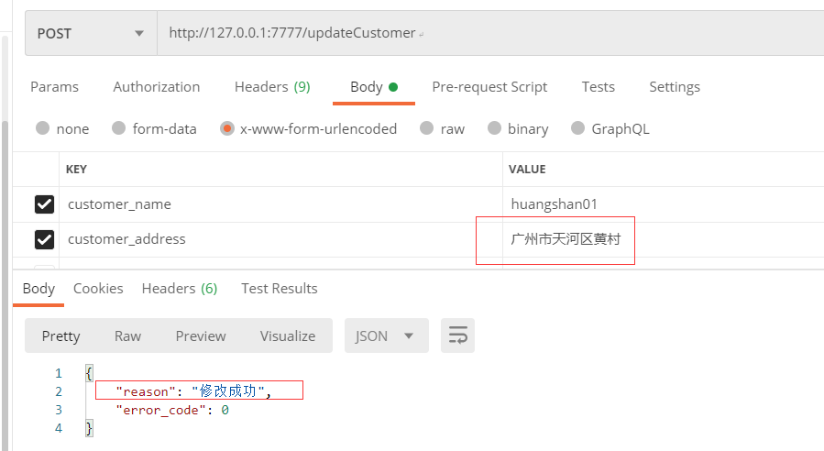

#### 14.1.3修改成功之后数据库表查询

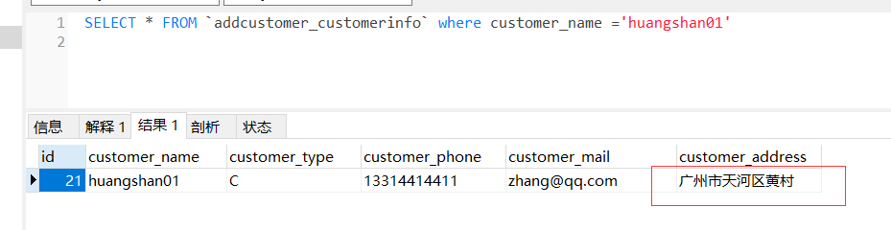

### 14.2python的urllib测试

#### 14.2.1修改前数据库表查询



#### 14.2.2python的urllib进行修改

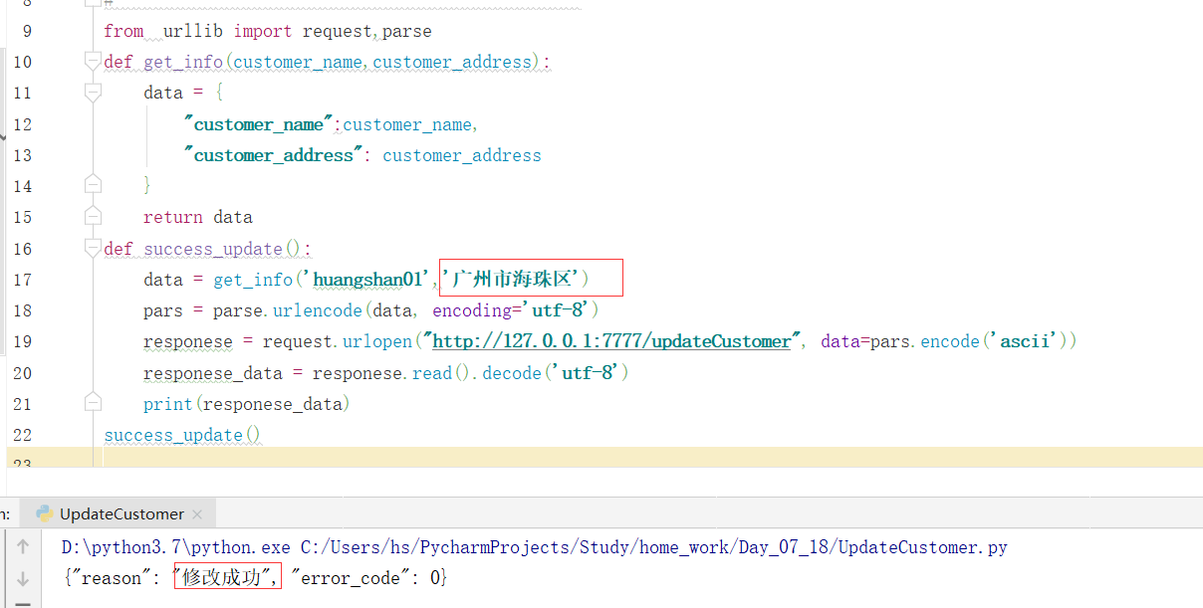

#### 14.2.3修改成功之后数据表查询

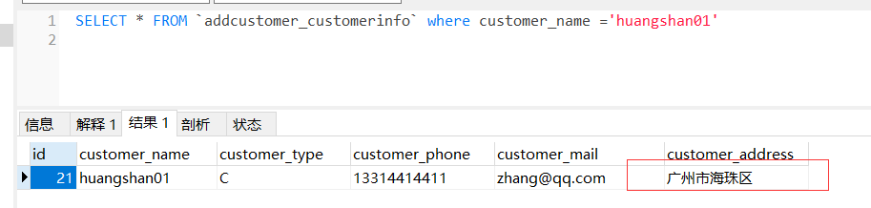

# 查询客户接口测试

## 1.查询全部数据

### 1.1postman测试

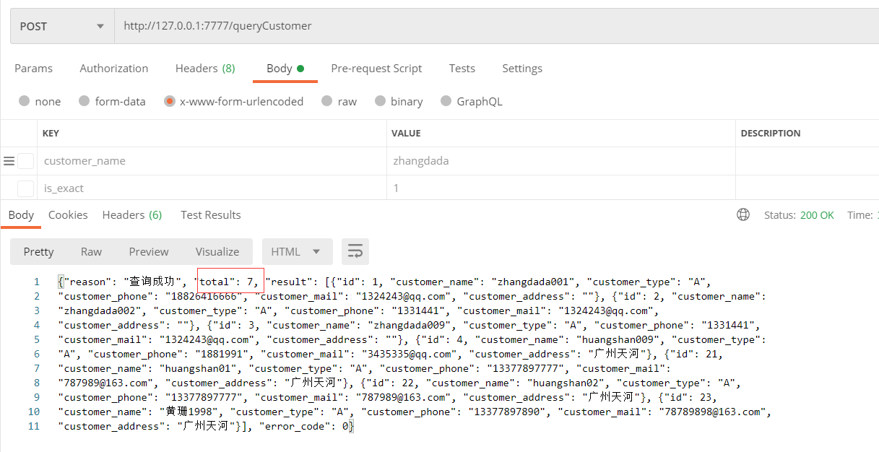

### 1.2使用urlib模块测试

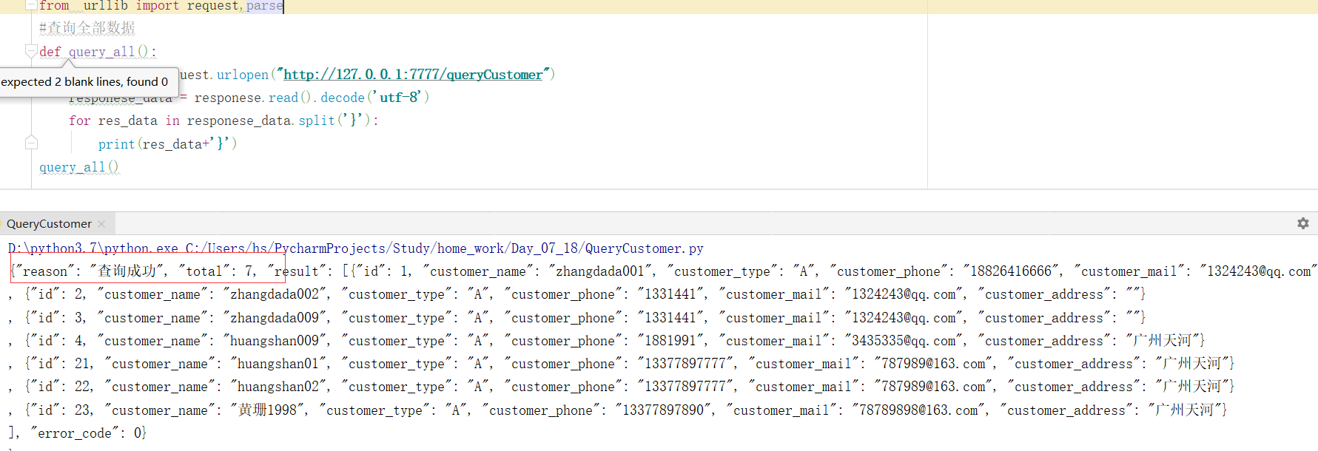

### 1.3数据库校验

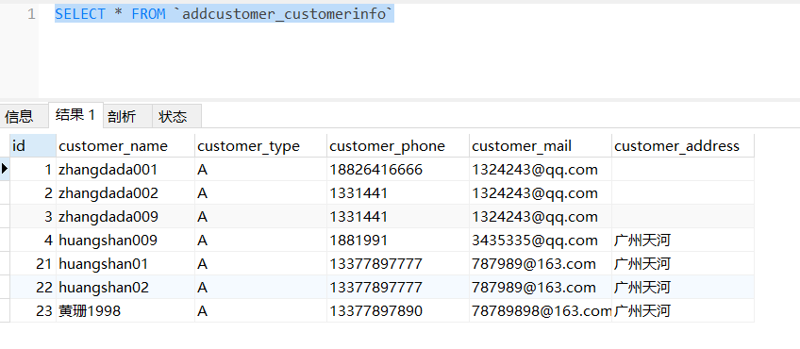

## 2.customer_name的值在数据库中不存在

### 2.1postman测试

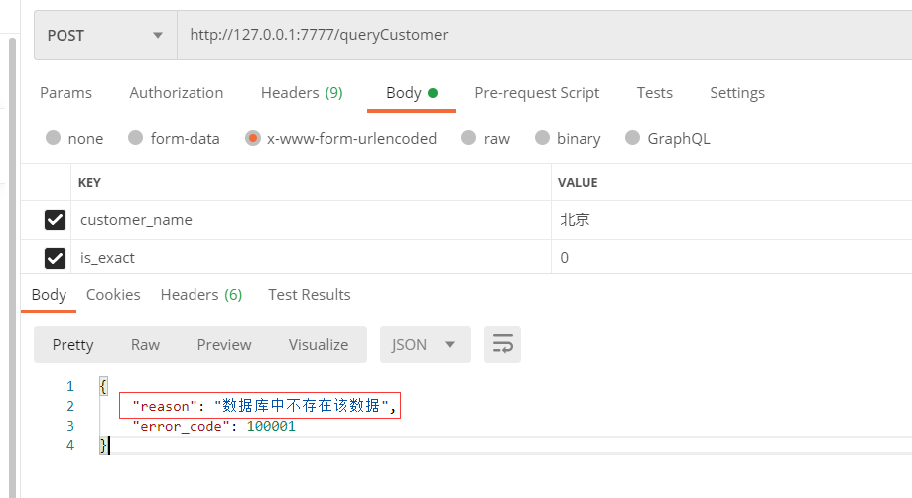

### 2.2python的urllib测试

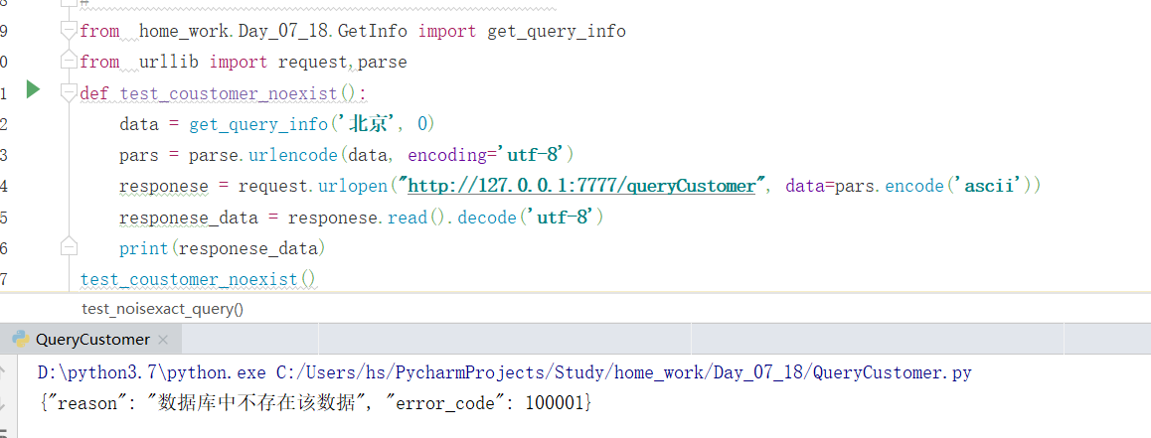

### 2.3数据库校验

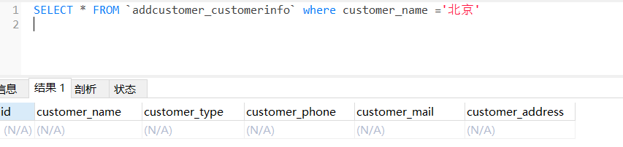

## 3.customer_name精确查询

### 3.1postman测试

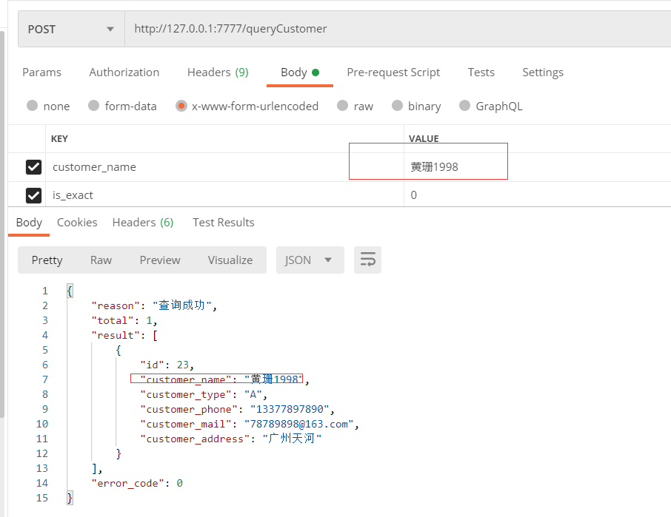

### 3.2python的urllib测试

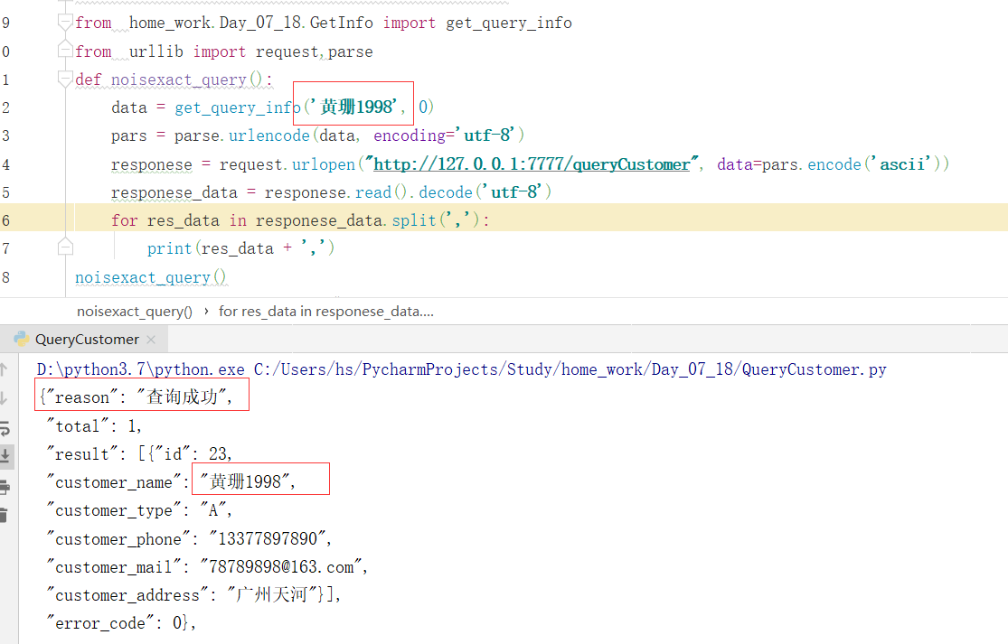

### 3.3数据库校验

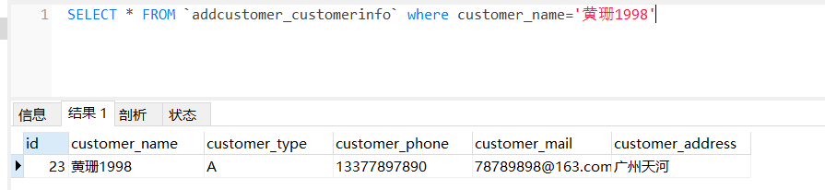

## 4.customer_name模糊查询

### 4.1postman测试

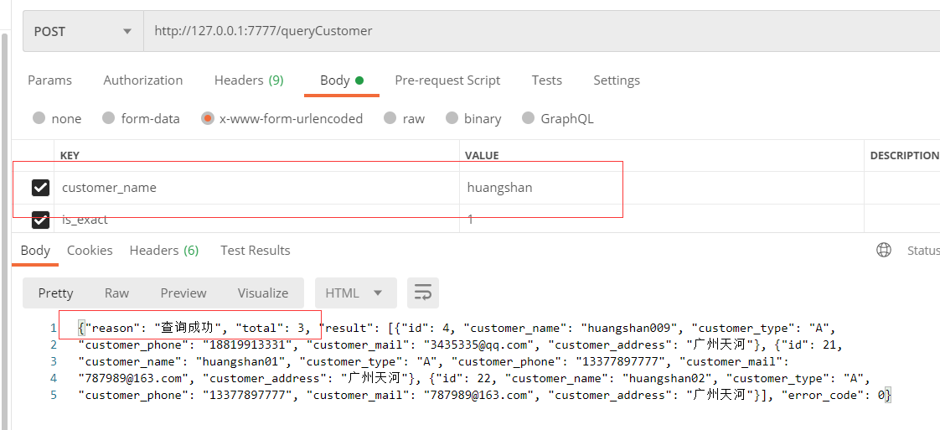

### 4.2python的urllib测试

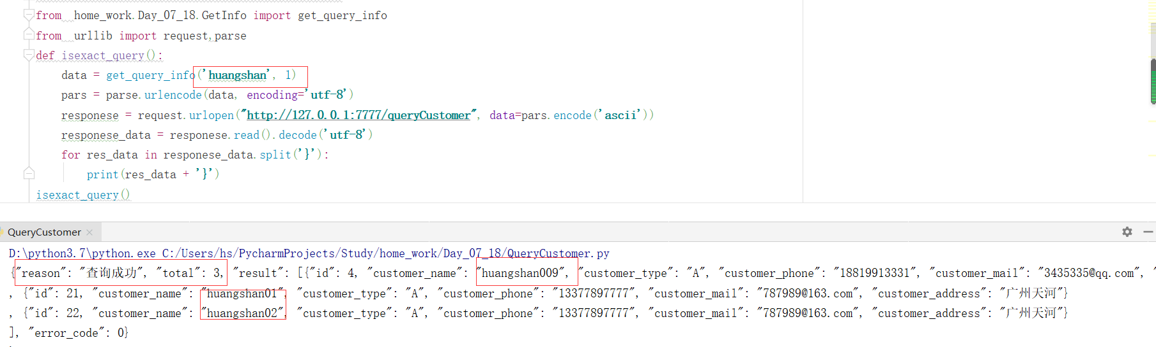

### 4.3数据库校验

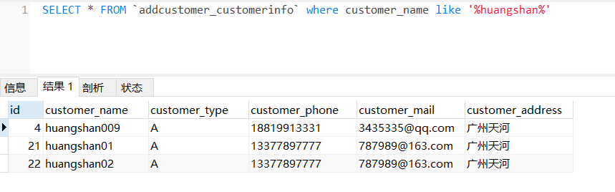

# 删除客户接口测试

## 1.客户名称参数缺失

### 1.1postman测试

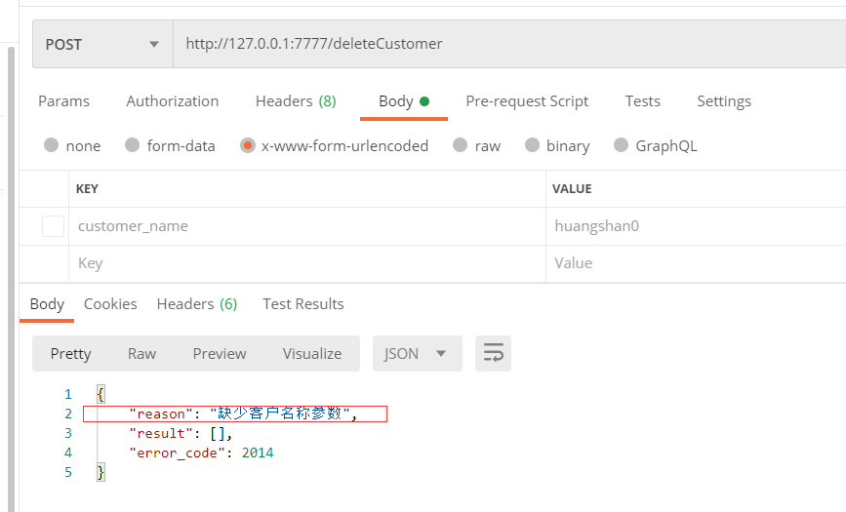

### 1.2python的urllib测试

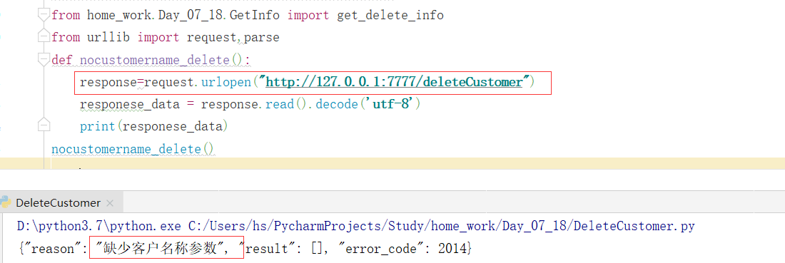

## 2.客户名称在数据库中不存在

### 2.1postman测试

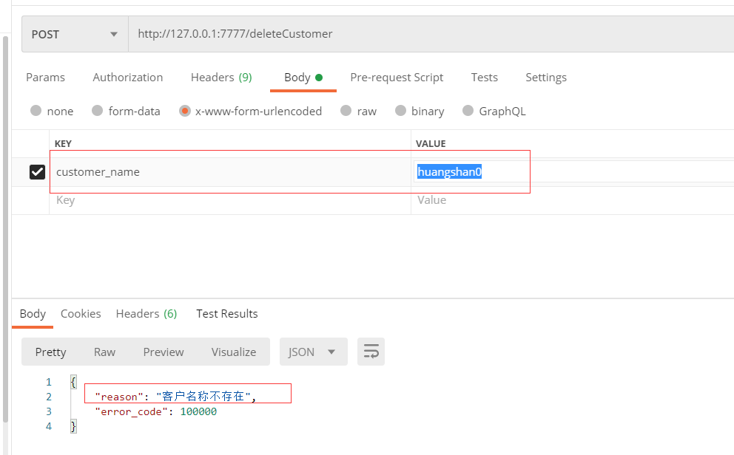

### 2.2python的urllib测试

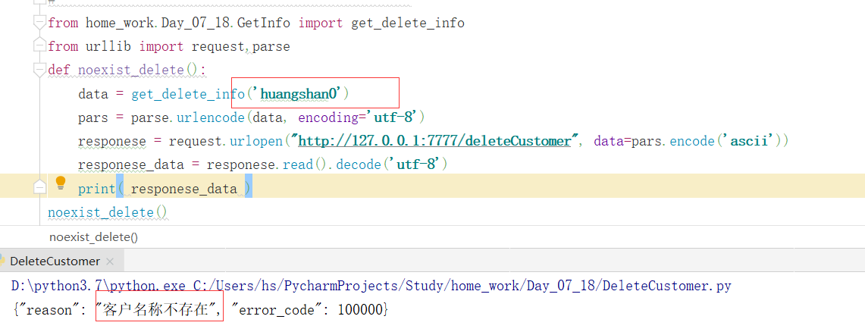

### 2.3数据库校验

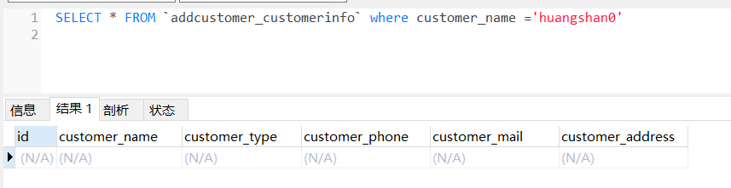

## 3.删除成功

### 3.1postman测试

#### 3.1.1删除前数据库查询

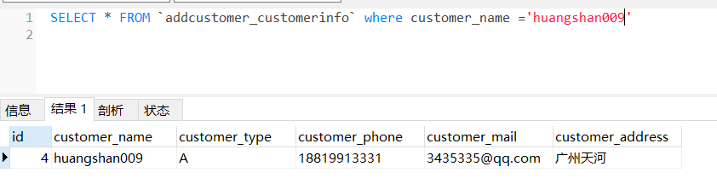

#### 3.1.2post发起删除

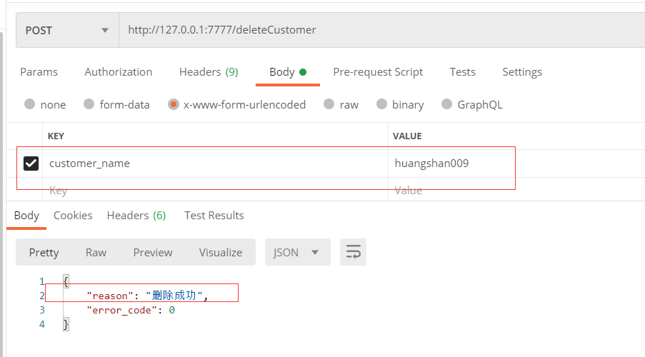

#### 3.1.3输出成功之后数据库校验

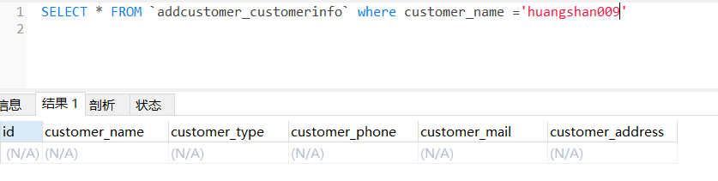

### 3.2python的urllib测试

#### 3.2.1删除前数据库查询

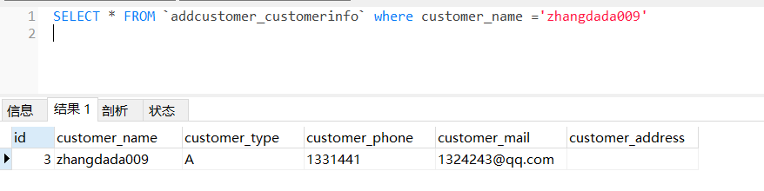

#### 3.2.2python的urllib进行删除

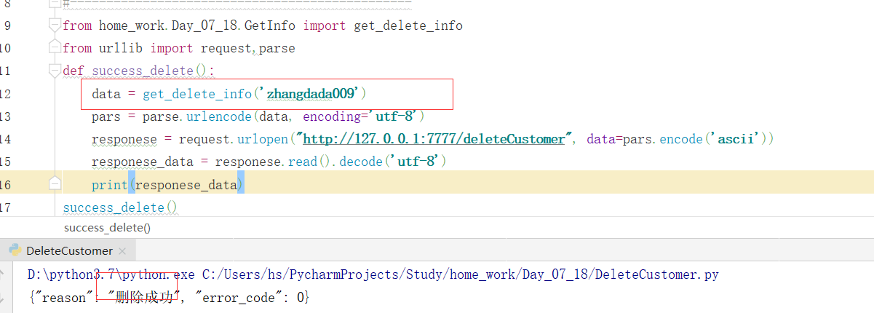

#### 3.2.3输出成功之后数据库校验

